Manual de usuario

*Diario de trabajo:*

Oct 23 at 10:39 PM Gisela Cruz:

Se creó una librería llamada CargaMazo y se codifico una estructura de datos llamada carta, la cual contiene la información del número de la carta, de que clase es la carta y el nivel de la carta.

Numero de carta es el valor numérico de la carta del 1 al 7 y del 10 al 12.

La clase es el basto, espada, oro y copa.

El nivel es una variable la cual utilizaremos para identificar una carta cuando sea una más grande que la otra a la hora de saber quién va ganando la mano y además cuando se cante truco saber cuál es la carta ganadora según su nivel.

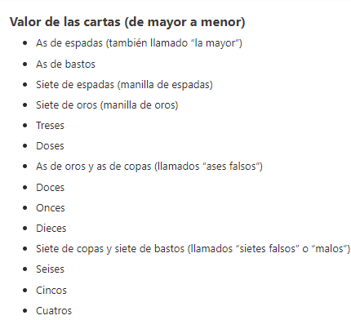

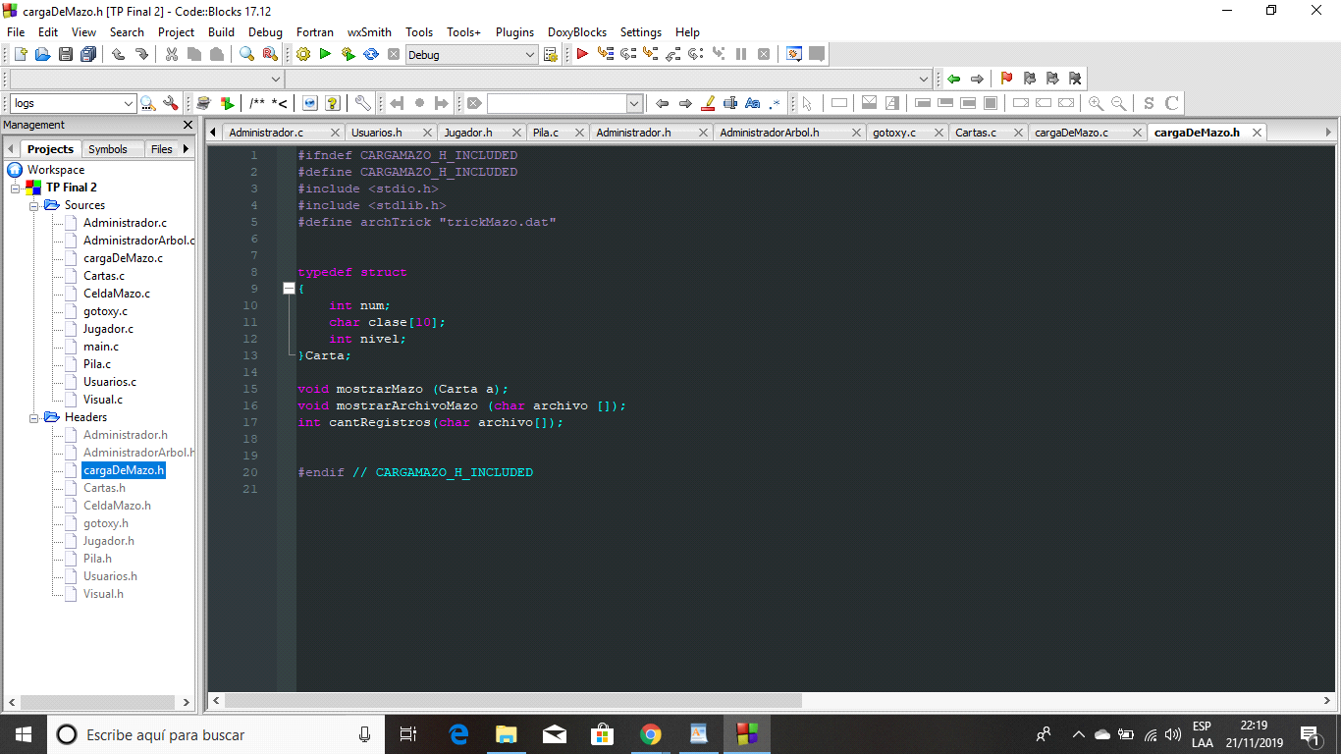 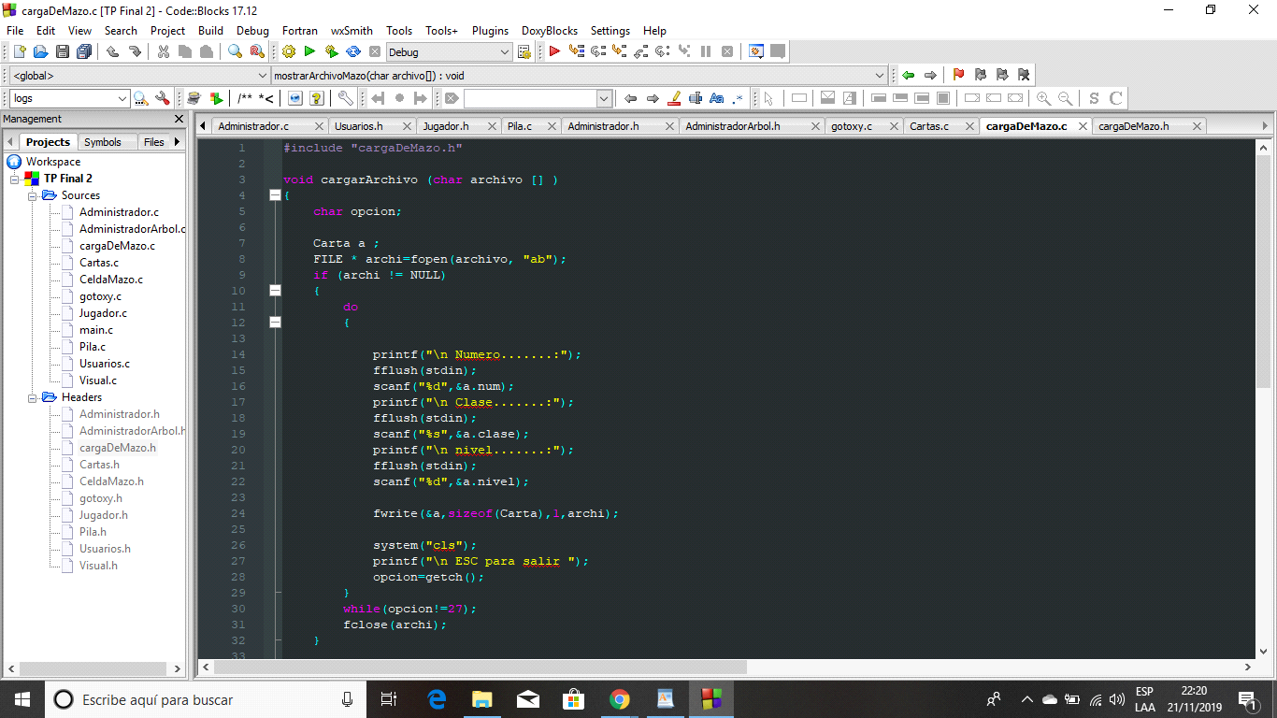 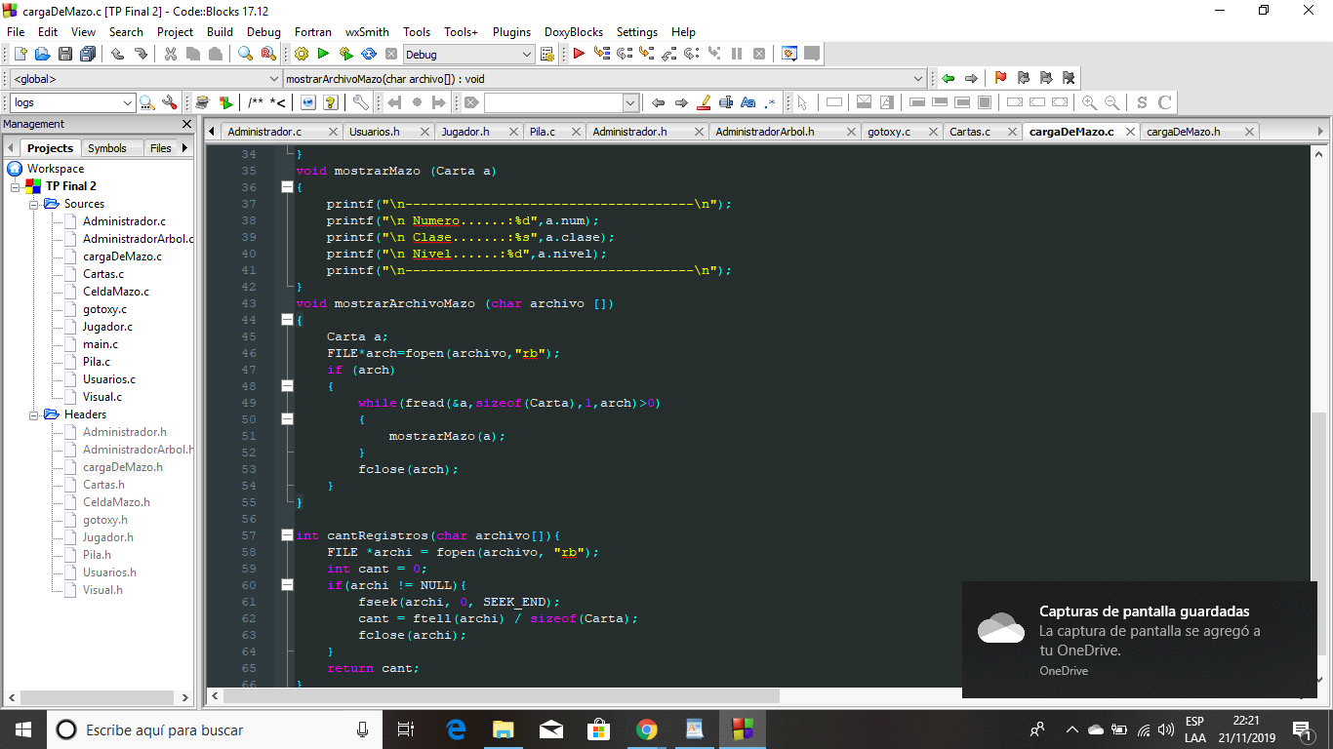

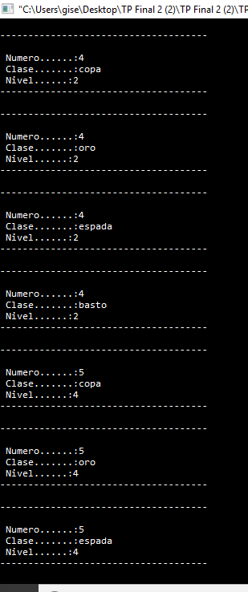 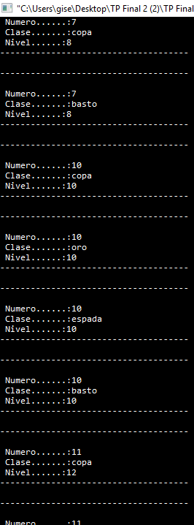 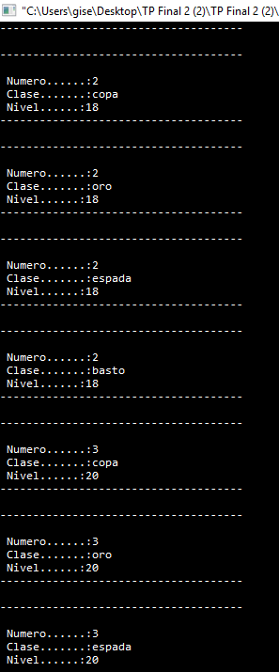

Oct 23 at 12:07 AM Gisela Cruz:

Se creo una librería llamada cartas y se codifica una estructura de datos llamada nodoCarta que contiene los datos de la estructura carta y un puntero al siguiente nodo.

Se codifico también sus funciones para poder armar una lista de nodos la cual cada nodo contiene los datos de una carta, luego se construyó un TDA de pilas para que el comportamiento de la misma funcione como una pila de cartas. se cargó las 40 cartas a utilizar en un archivo luego extraemos la información del archivo apilándola en una pila “el mazo” .Cada jugador es una pila en la cual se apilaran las cartas repartidas de la pila mazo.

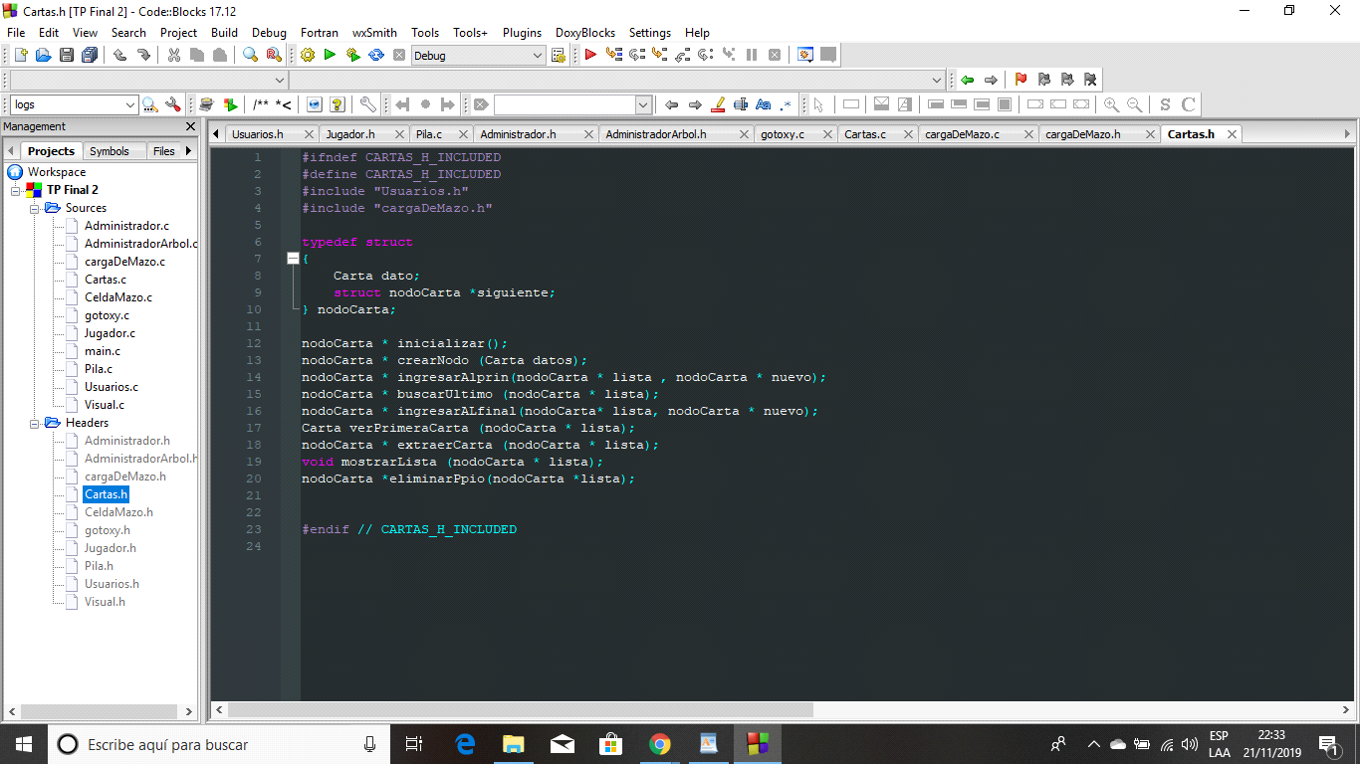 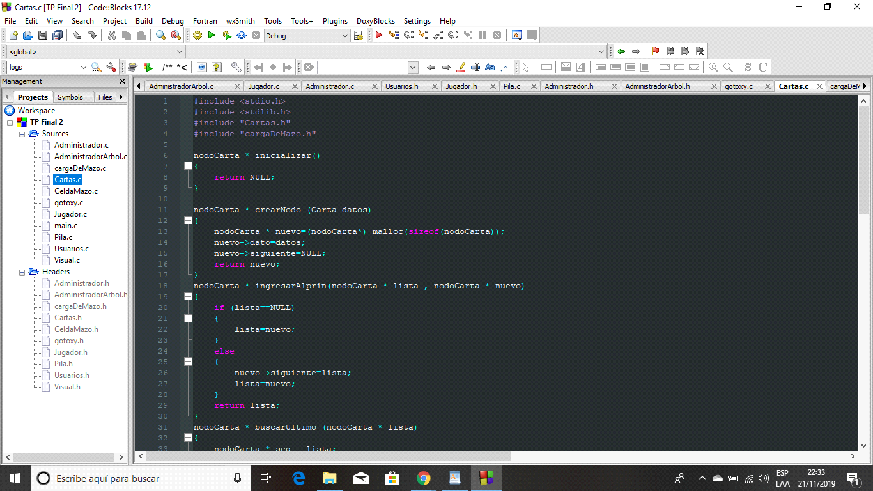 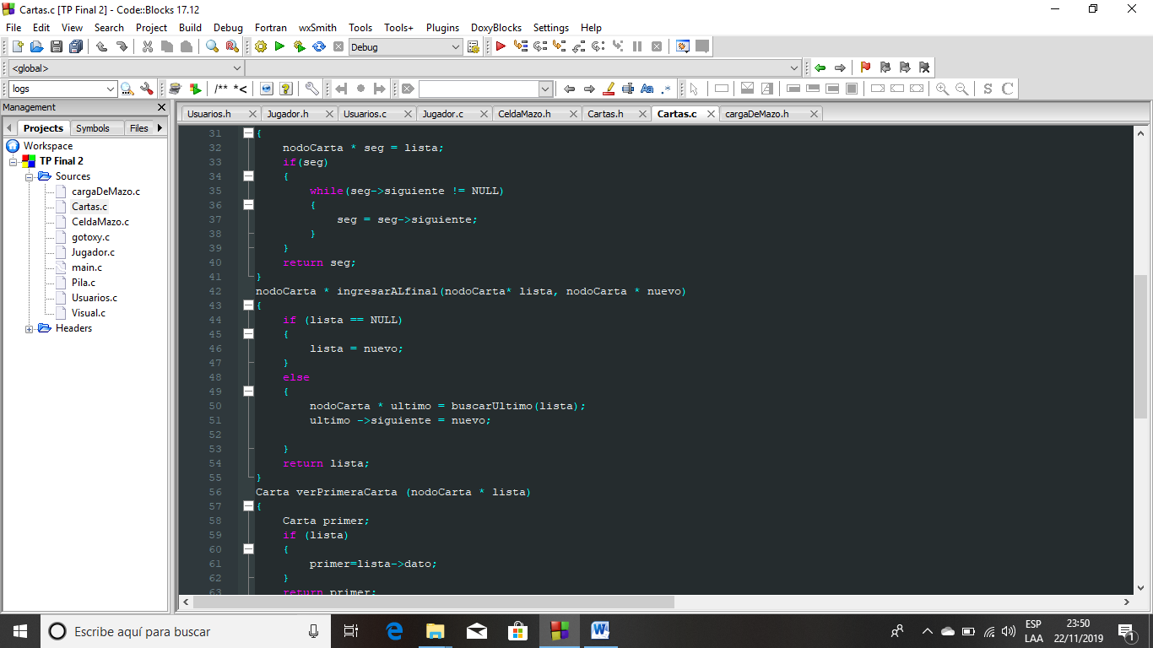

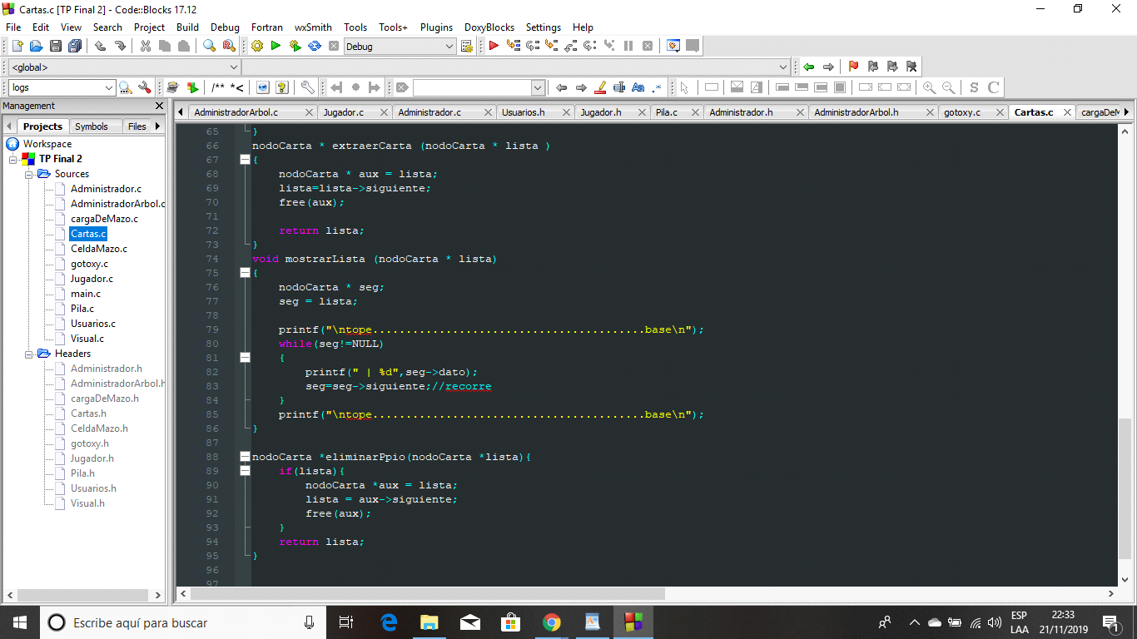 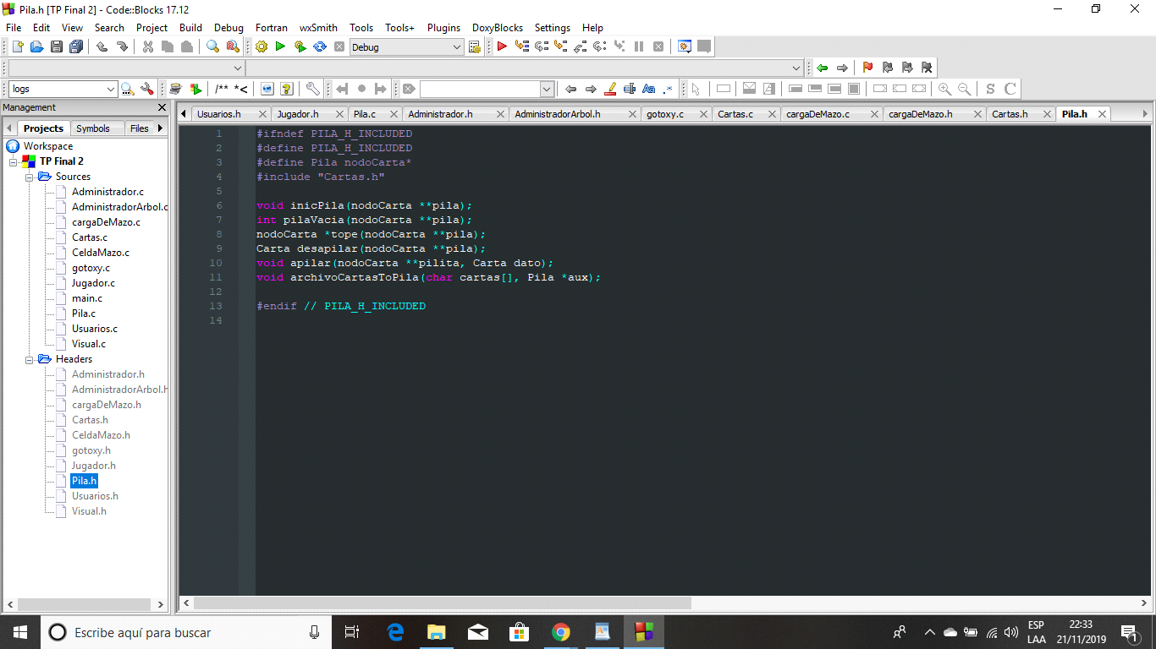 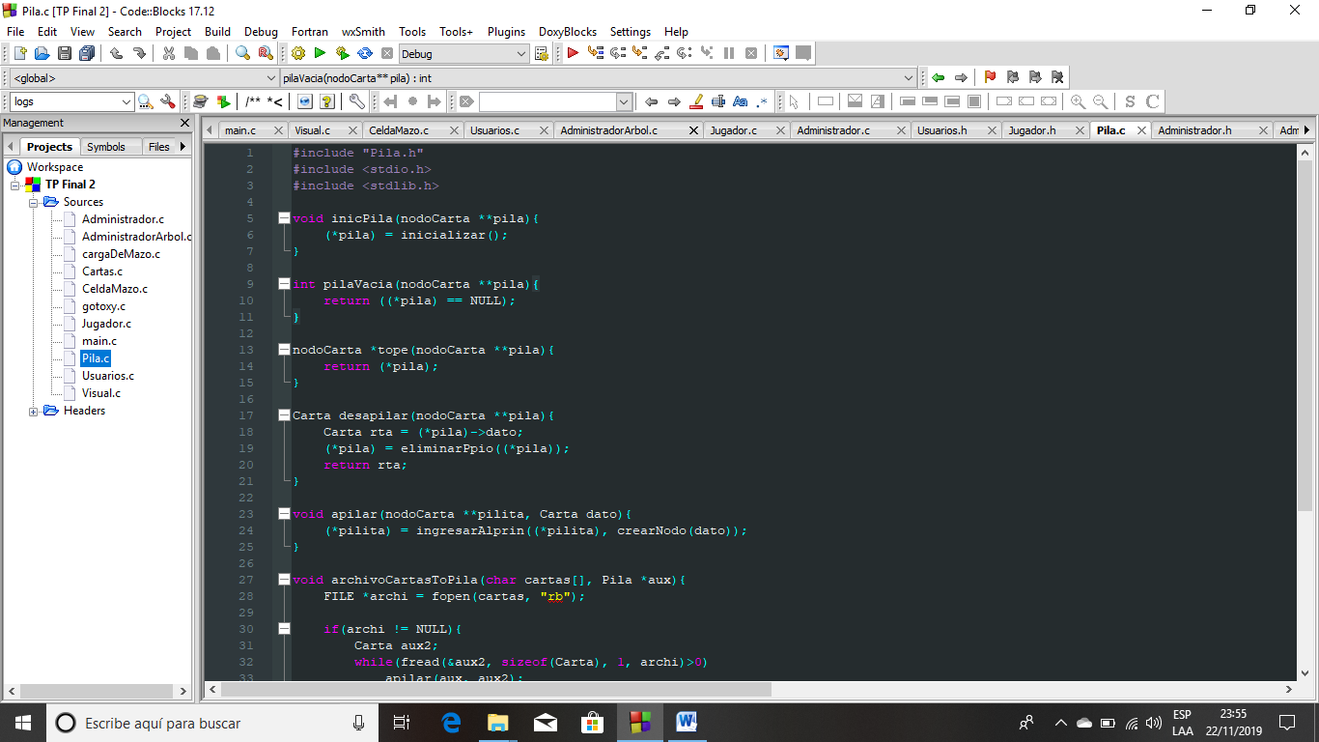

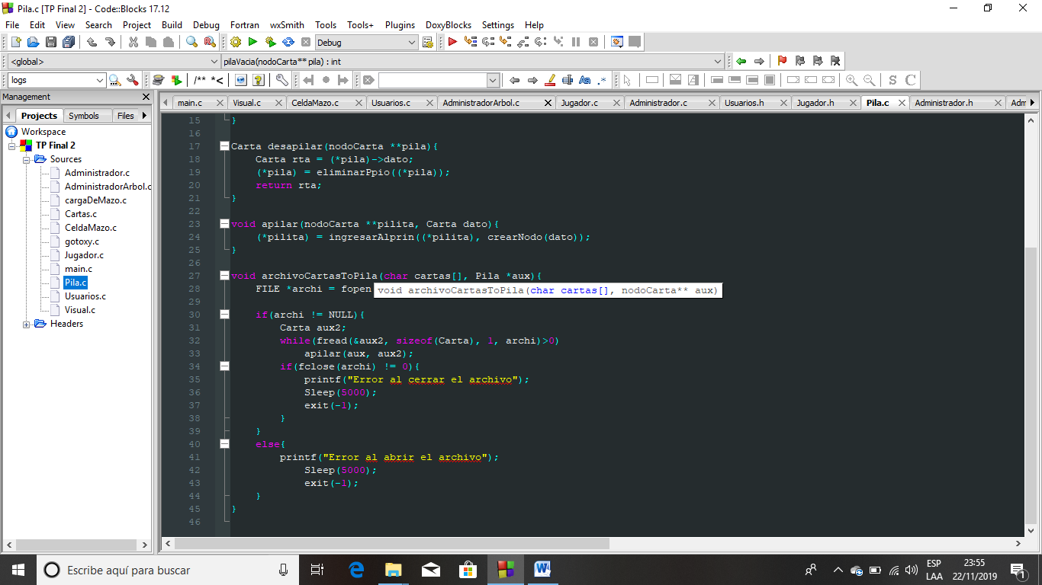

Oct 24 at 8:18 AM Octa Blanc:

Se creó una librería llamada Jugador y se codifico una estructura de datos llamada Jugador la cual tendrá los datos del usuario.

Idusuario, nombre usuario, contraseña de usuario, puntos historiales y una variable de tipo entero llamada bajado.

La variable idusuario será un número entero que se creara automáticamente cuando se registre, nos será útil a la hora de identificar un usuario por numeración y no por su nombre que puede ser repetido.

La variable contraseña guardara la contraseña de cada usuario, cuando el mismo quiera ingresar al juego se comparara con la contraseña ingresada de un principio, en el caso de que el usuario no este registrado o la contraseña no sea la correcta no podrá ingresar. El usuario tendrá tres oportunidades de intento, si no es correcta el programa se cerrara.

La variable puntoshistoriales suma las partidas ganadas desde que el usuario fue registrado y la variable “bajado” será un número entero, (menos uno) si el administrador lo dio de baja o (cero) si el usuario sigue registrado.

Luego se creó una librería llamada Usuarios y se codifico una estructura de datos llamada nodoJugador que contiene una variable de tipo jugador y una variable puntero al siguiente nodoJugador. Se construyó las funciones necesarias para construir una lista de jugadores en la cual cada nodo contendrá los datos de un usuario.

Cuando un usuario se registra se guardara los datos en un archivo y luego se pasara la información del archivo a la lista de jugadores. En la ejecución del juego se va renovando los puntos historiales cada vez que gane, luego se buscara el usuario en el archivo para configurar sus datos.

Se creó una librería llamada celdaMazo y se codifico una estructura de datos llamada CeldaMazo que contiene una variable de tipo entero donde se guardara los puntos que se hallan sumado en la jugada, tiempo de ejecución, luego una variable de tipo puntero a un nodoJugador (datos del usuario jugando en tiempo de ejecución) y por ultimo una variable de tipo Pila en la cual recibirá las tres cartas para jugar.

Haremos un arreglo de listas que contendrá dos posiciones, posición 0 (bots en tiempo de ejecución) y en la posición 1 (usuario en tiempo de ejecución).

Tenemos un archivo cargados con los bots, se abre el archivo y elige un bots al alzar, se crea un nodoJugador el cual se insertara en la poción 0 del arreglo de listas.

Se codificaron funciones utilizando pilas para generar un mazo mezclado, se genera una copia del mazo, se elige una carta al azar y la apila en una pila vacía generando un nuevo mazo mezclado, luego una función la cual repartirá una carta a cada usuario, ósea una para el usuario y otra para el bots hasta que cada uno obtenga tres cartas.

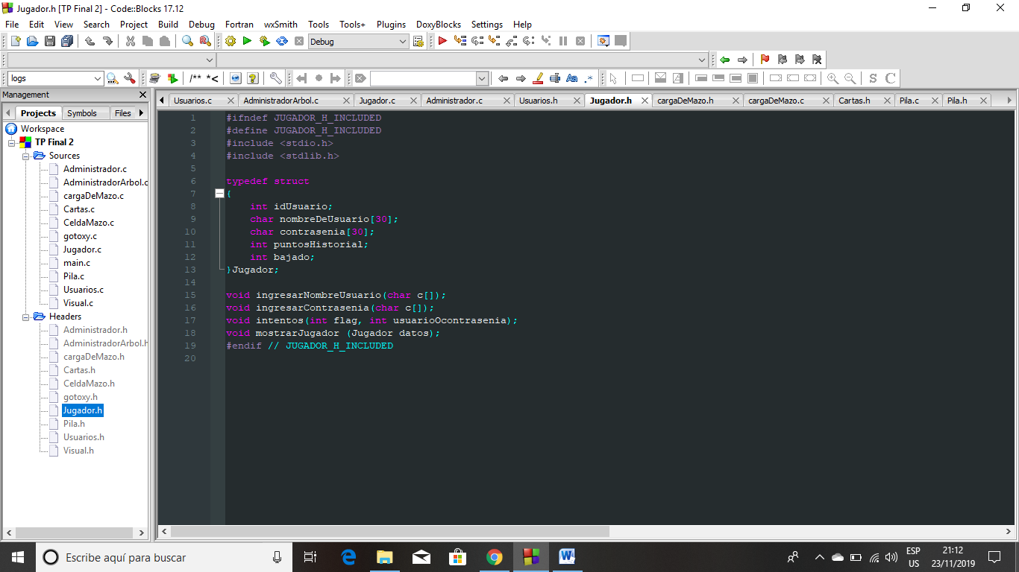 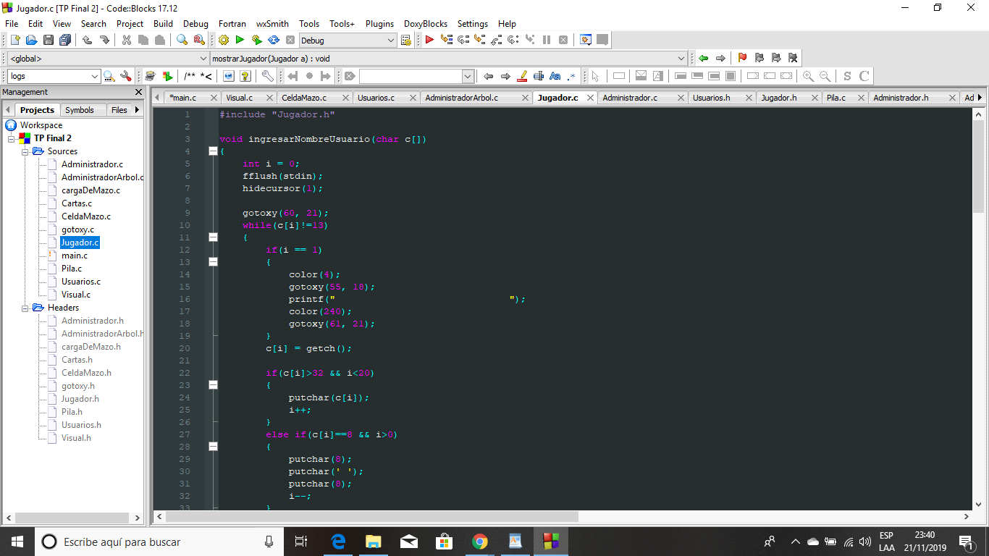 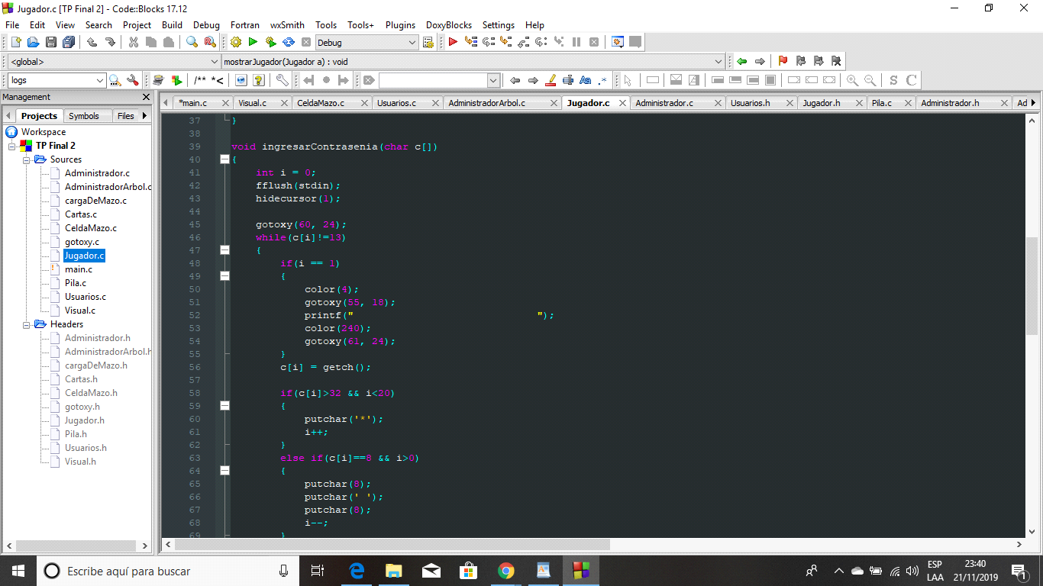

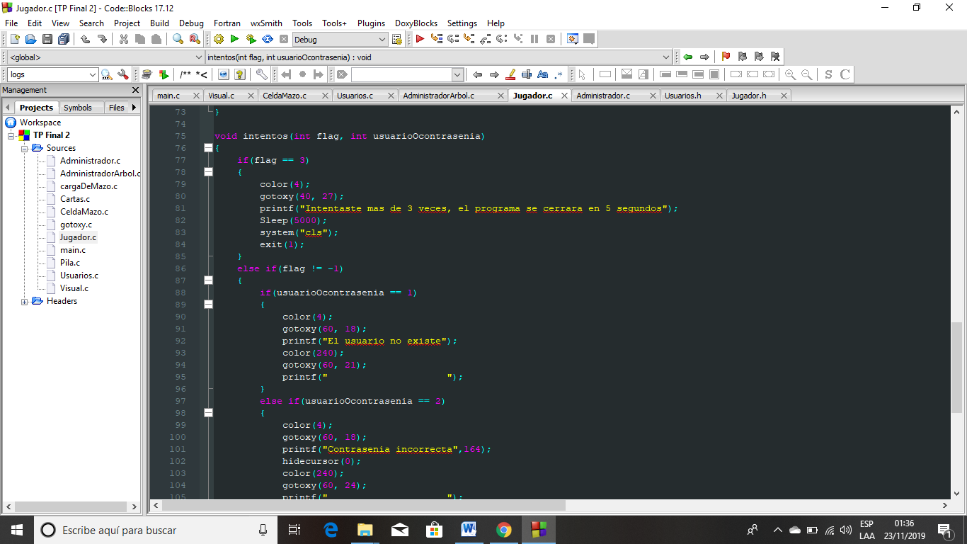 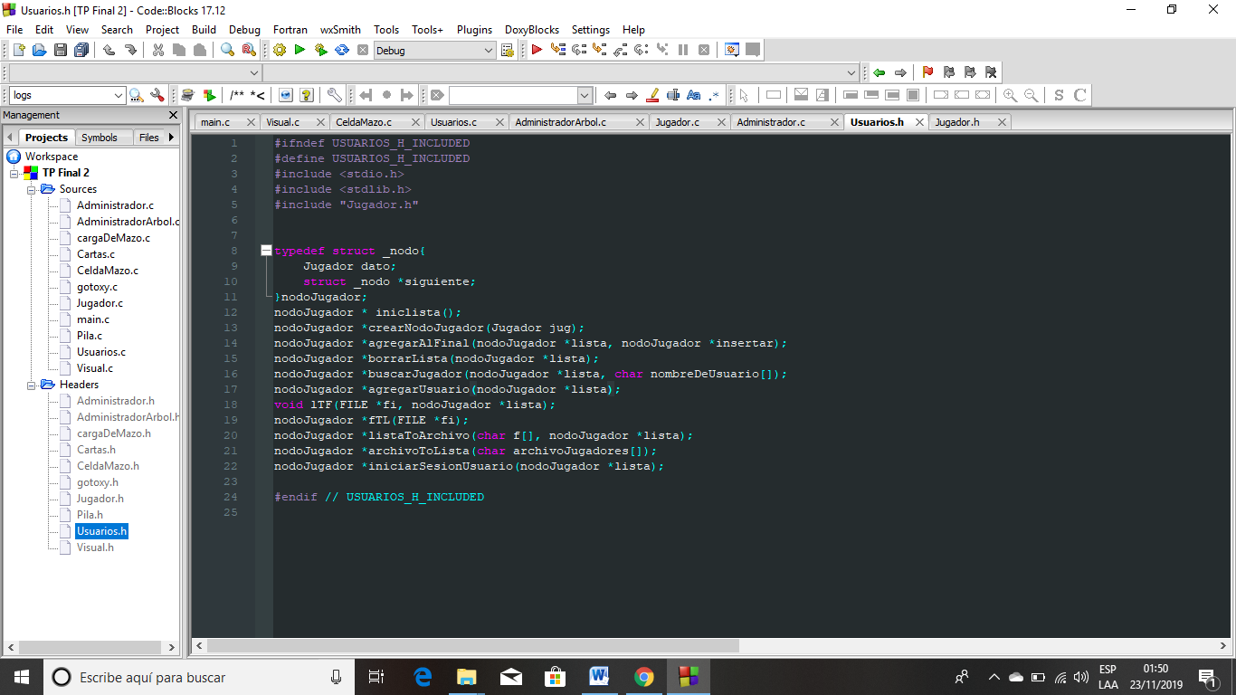 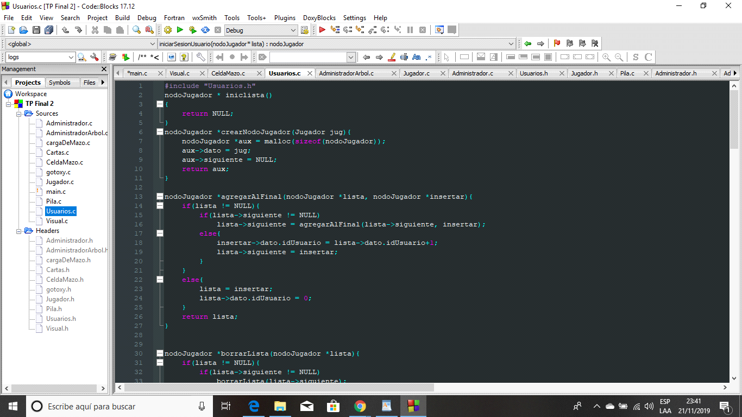

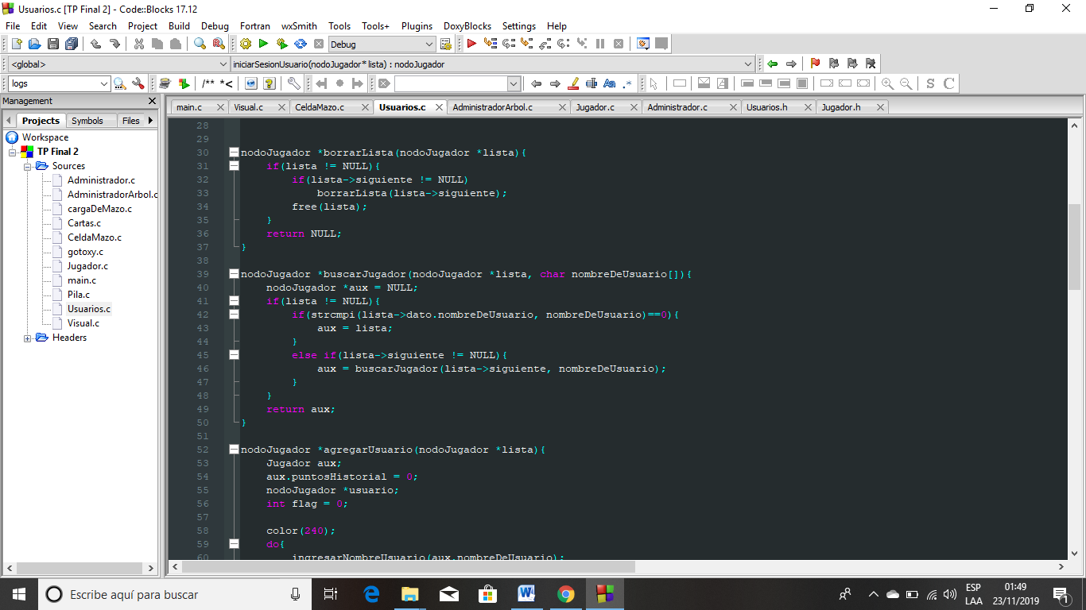 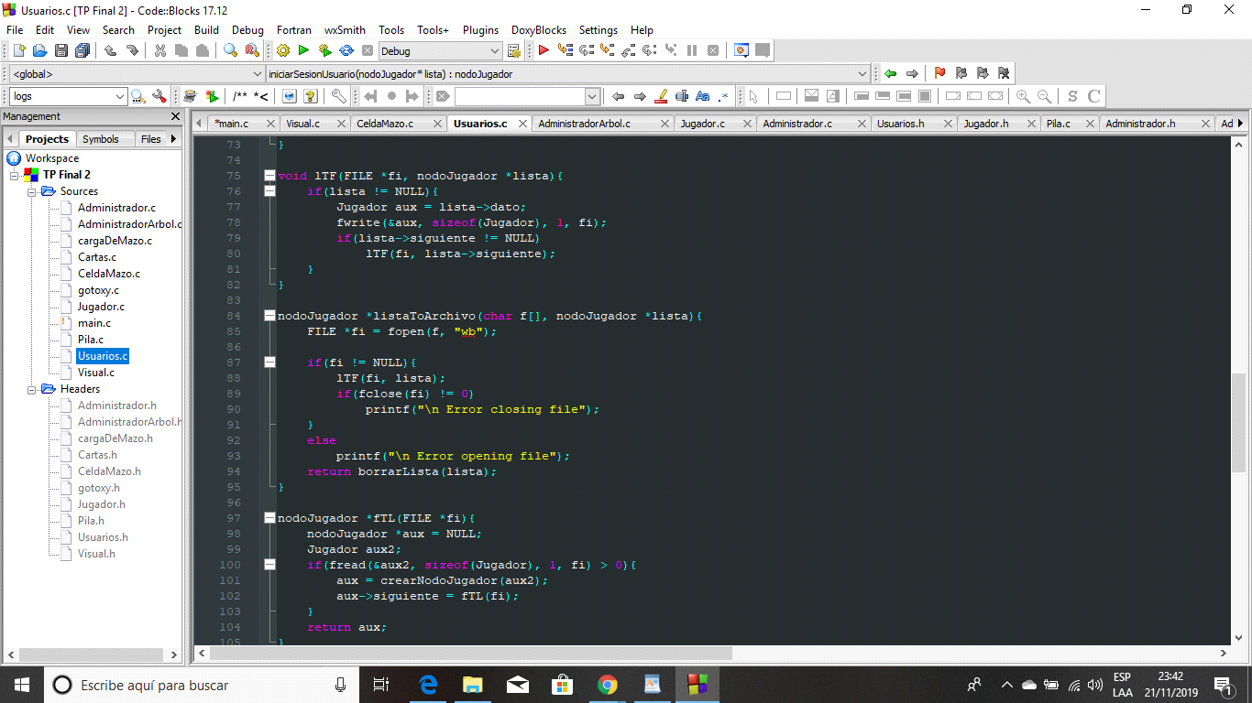 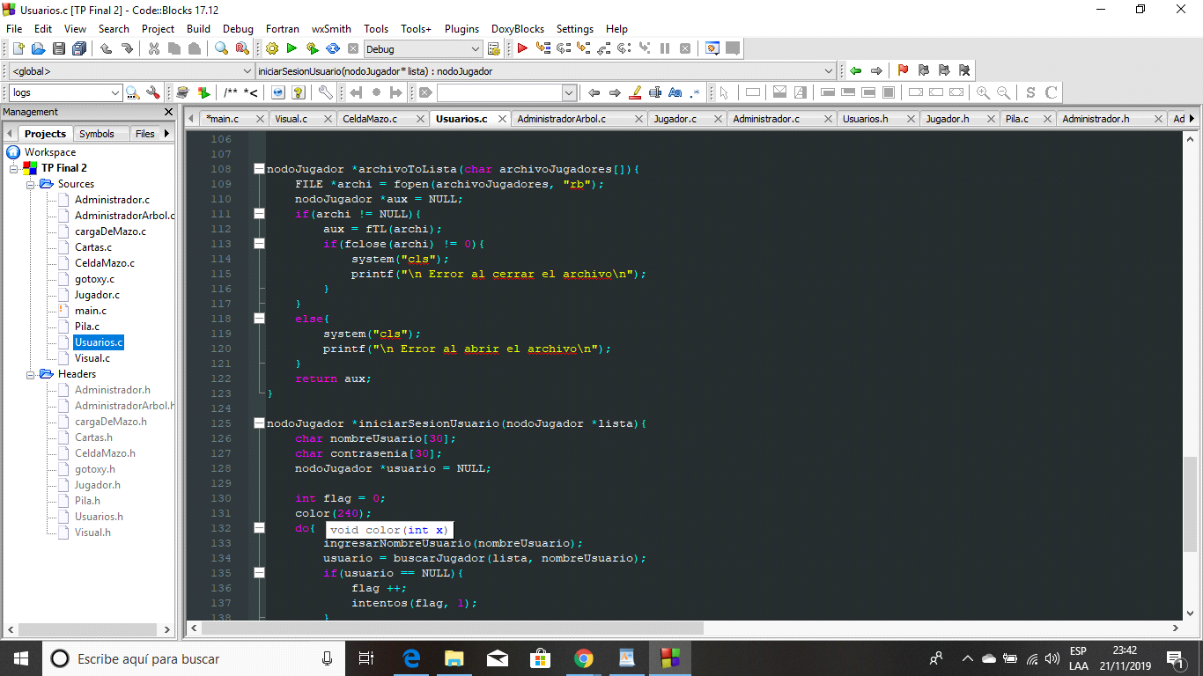

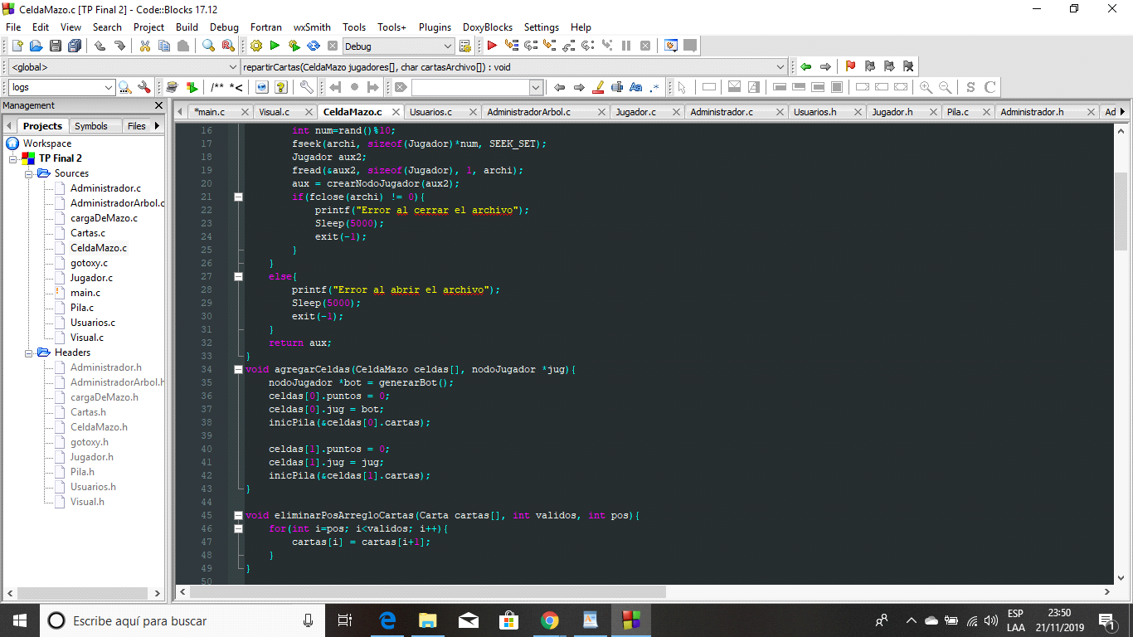 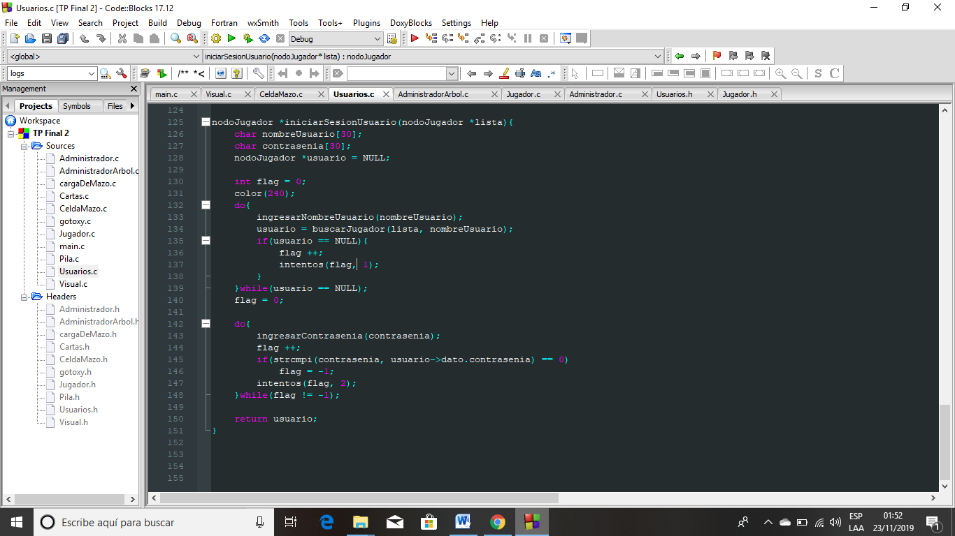 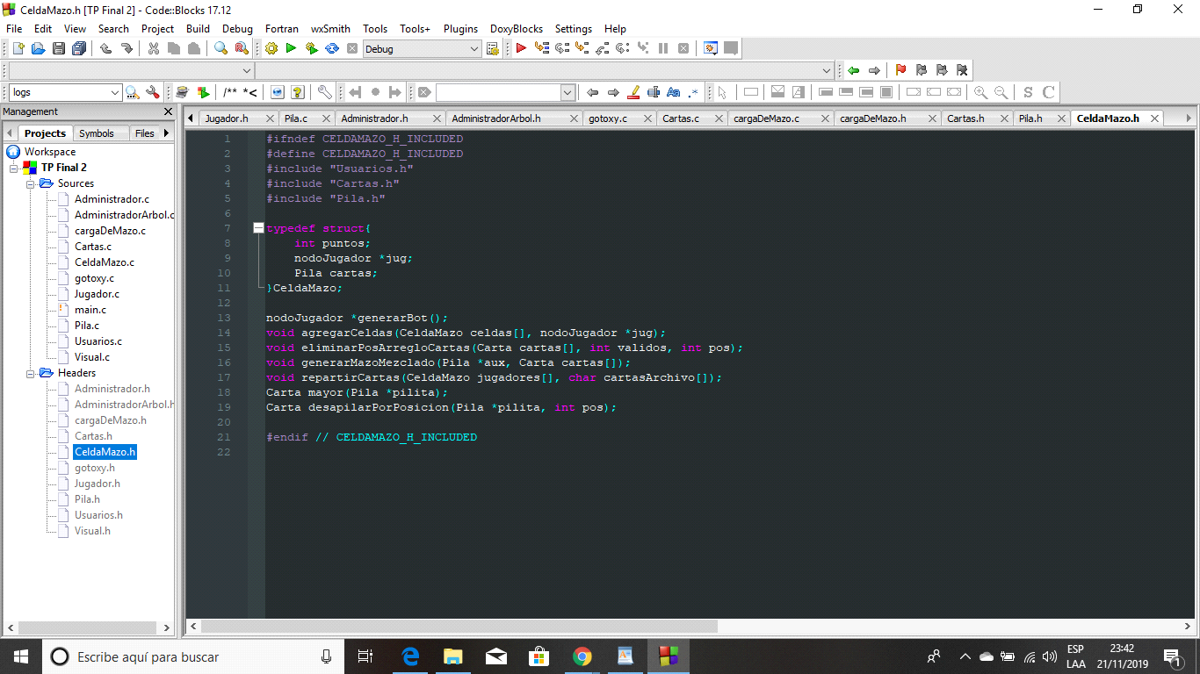

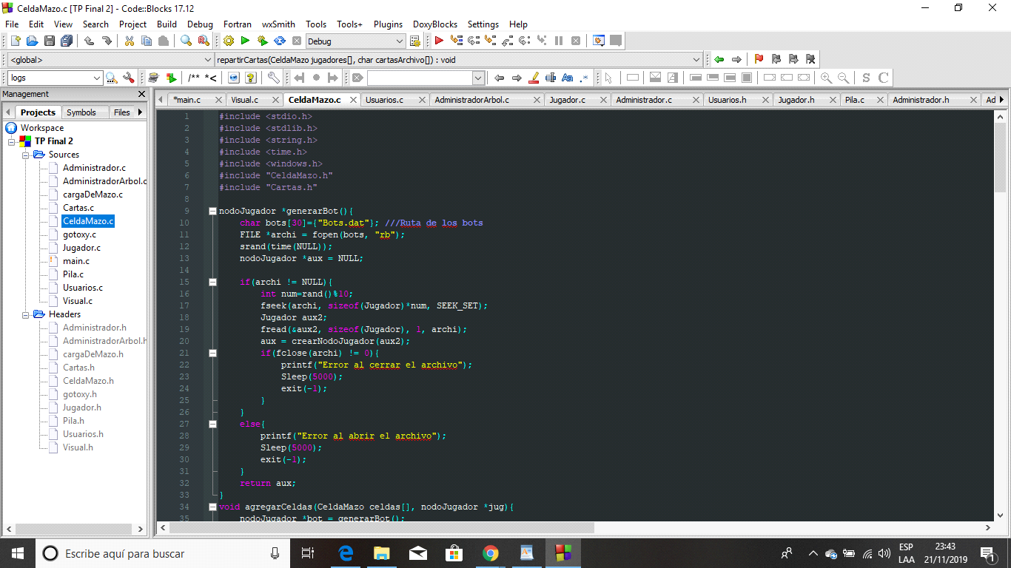 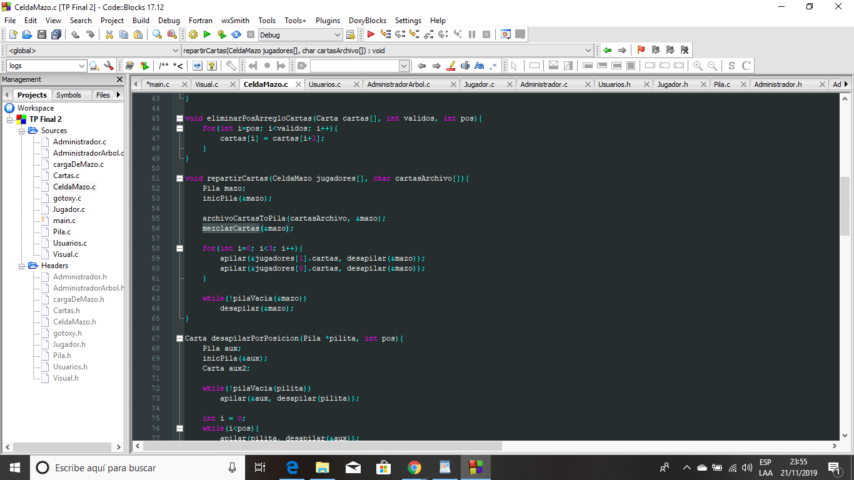

Oct 24 at 6:44 PM Gisela Cruz:

Se creó una librería llamada administradorArbol y se codifico una estructura de datos llamada nodoArbol que contiene datos de un usuario y dos variable tipo puntero, una que contiene los nodos de la izquierda (idusuario menores a árbol) y la otra contiene los nodos de la derecha (idusuario mayor a árbol).

Esta estructura la utilizamos para el manejo del administrador. Tendrá opciones de elegir si quiere dar de alta a un usuario o si quiere dar de baja un usuario.

Se codifico las funciones necesarias para crear el árbol de nodos y eliminar nodos del árbol también una función la cual extraerá la información del archivo de usuarios y los pasara al árbol.

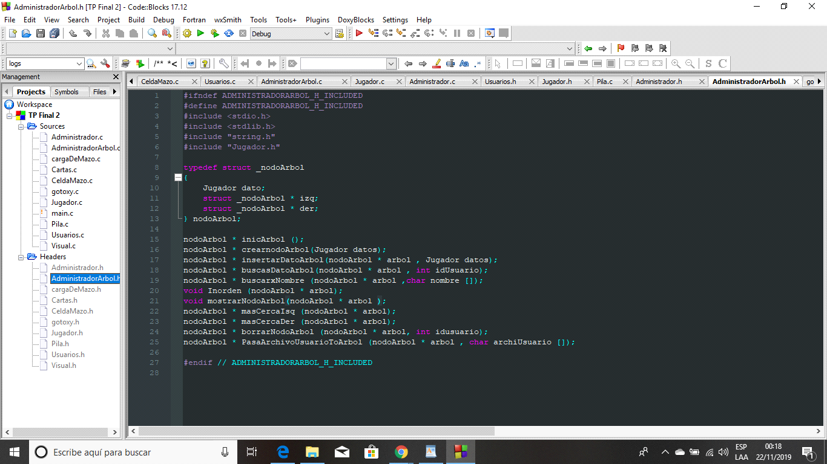 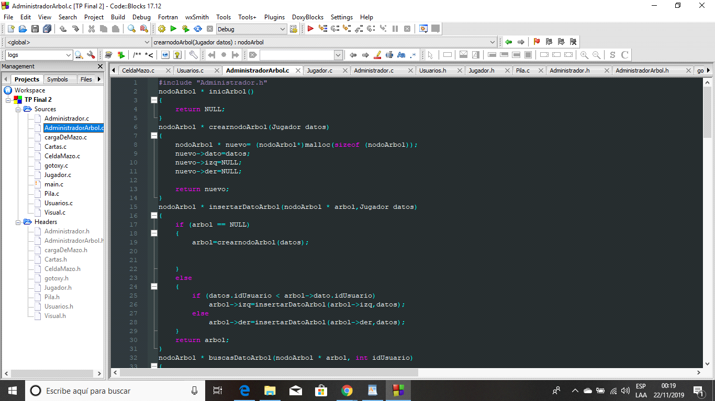 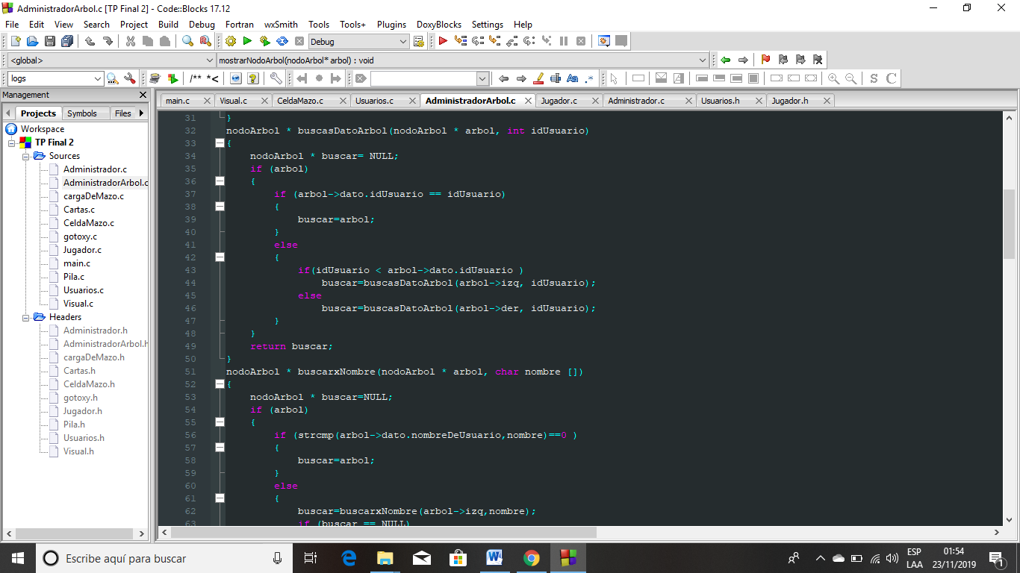

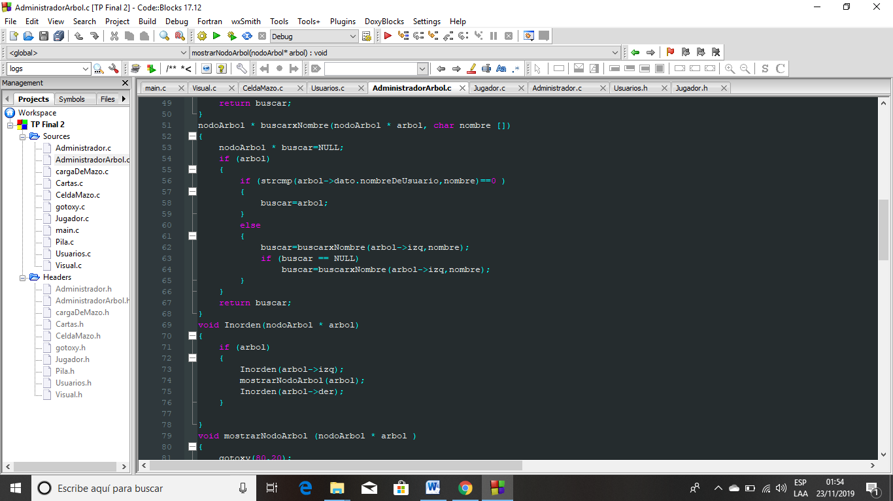 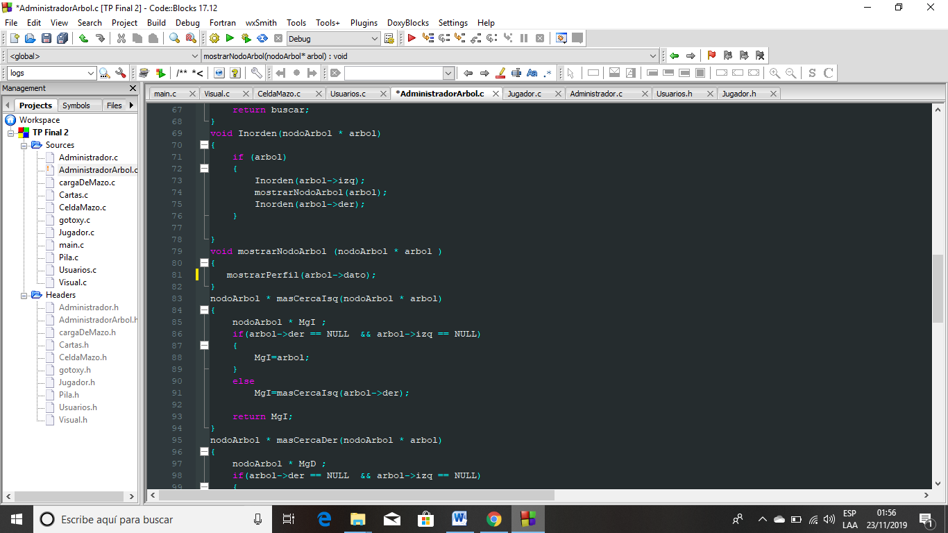 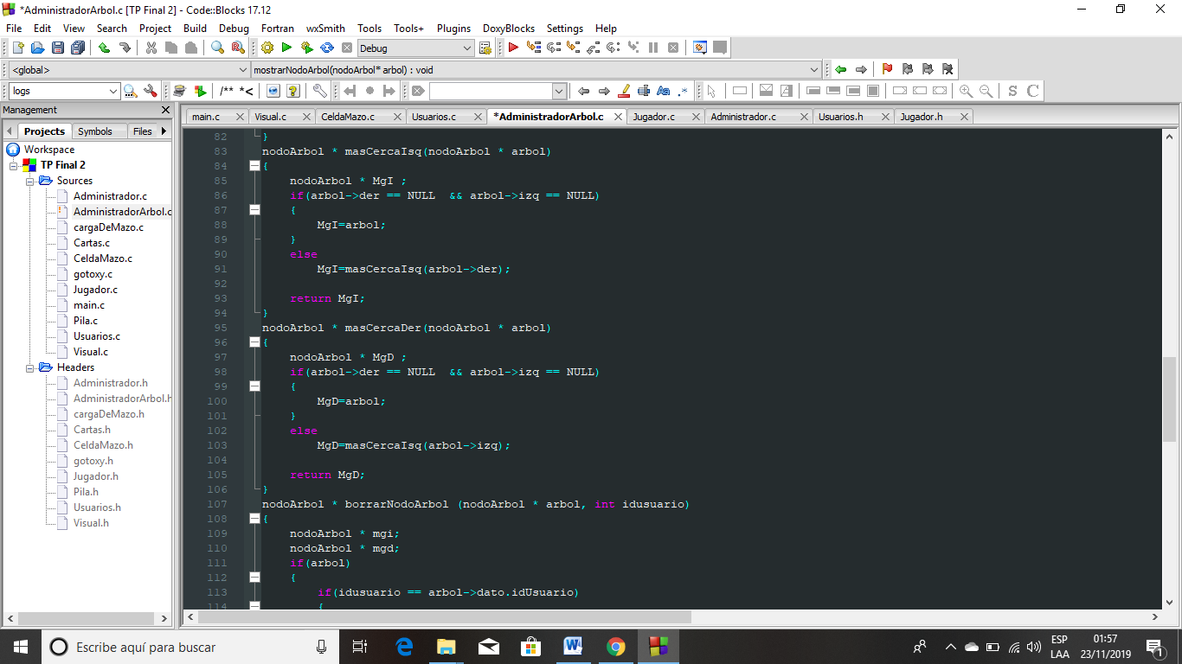

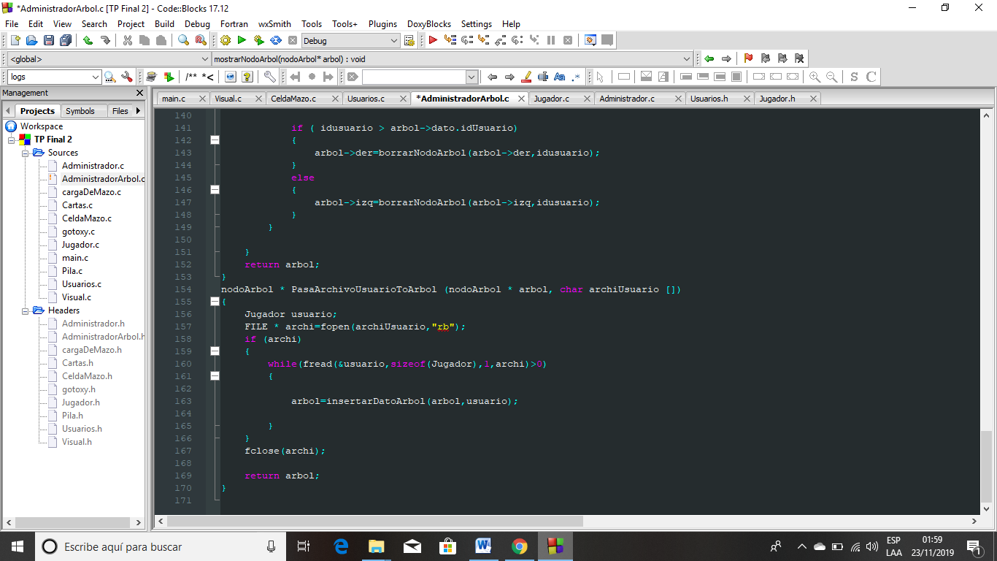

Oct 25 at 12:37 PM Octa Blanc:

Se incluyó la librería gotoxy. La utilizamos para hacer todo lo visual del juego como el menú principal, el menú del administrador y pantallas del juego donde se mostrara las cartas, puntajes y nombre de los usuarios.

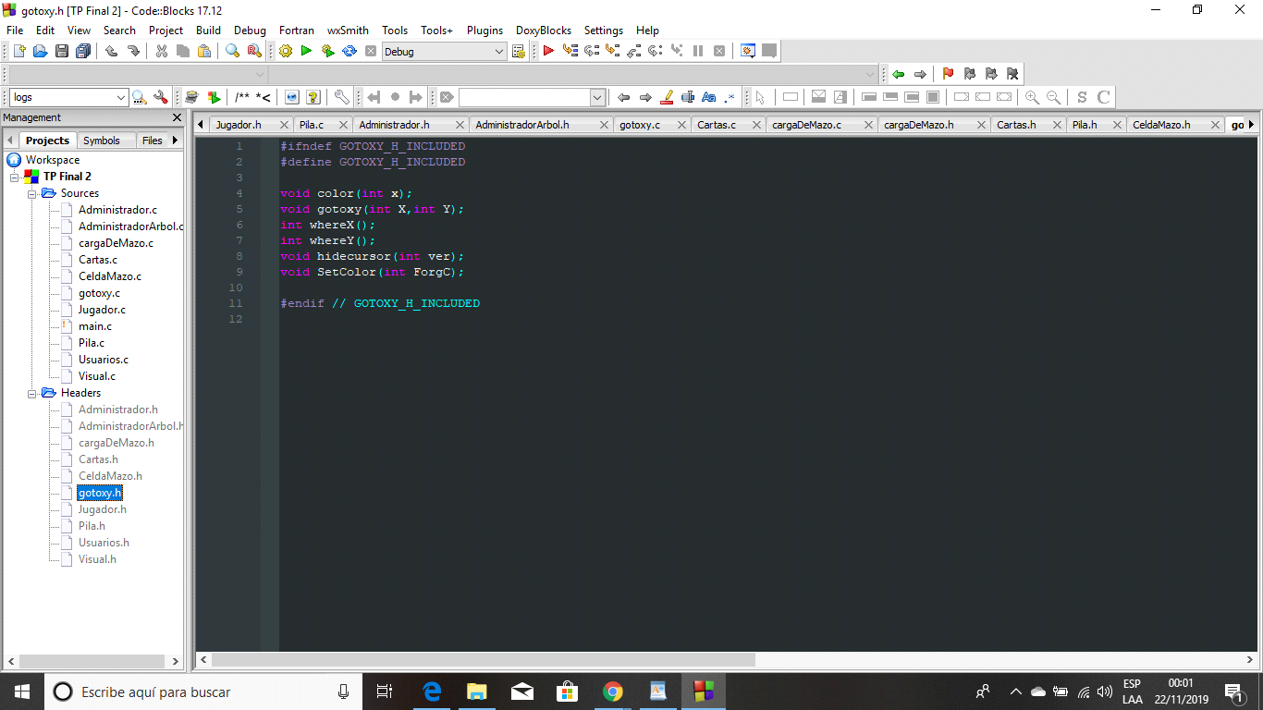 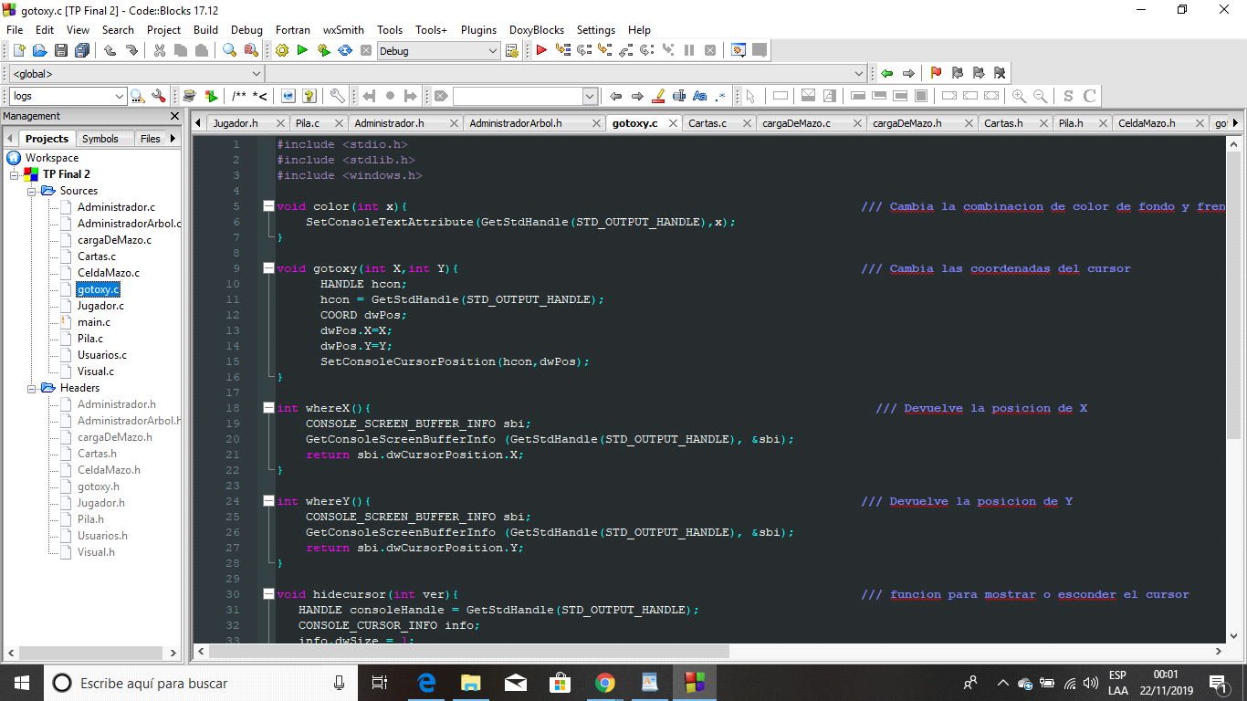 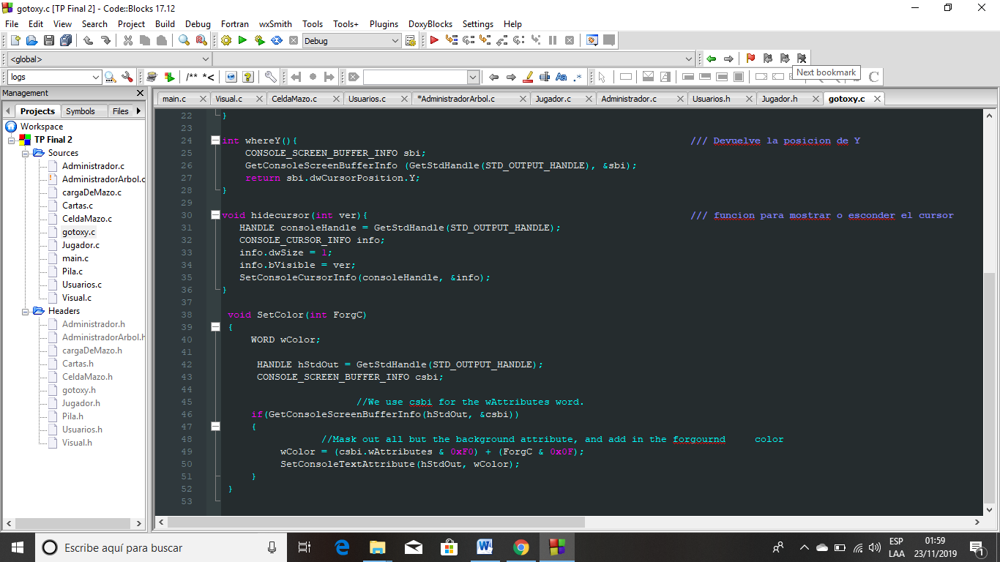

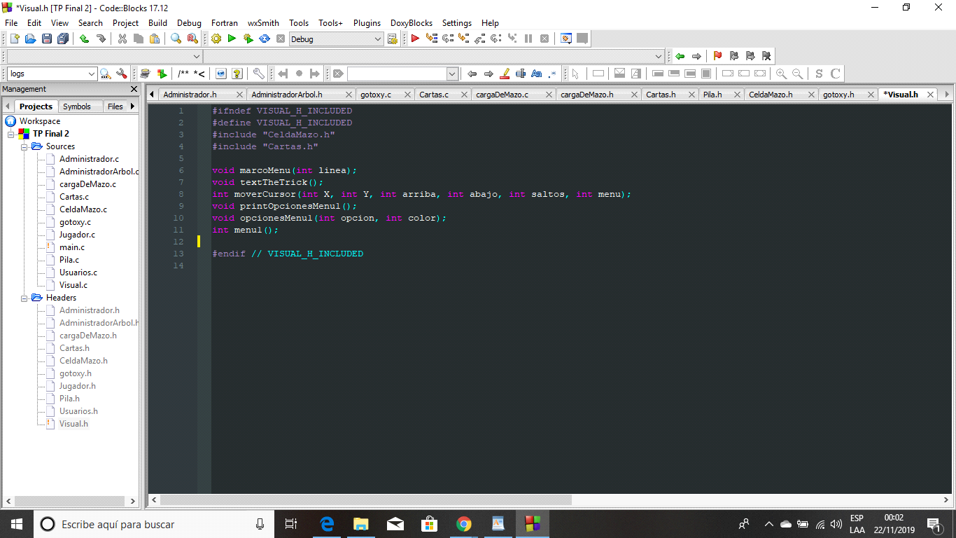 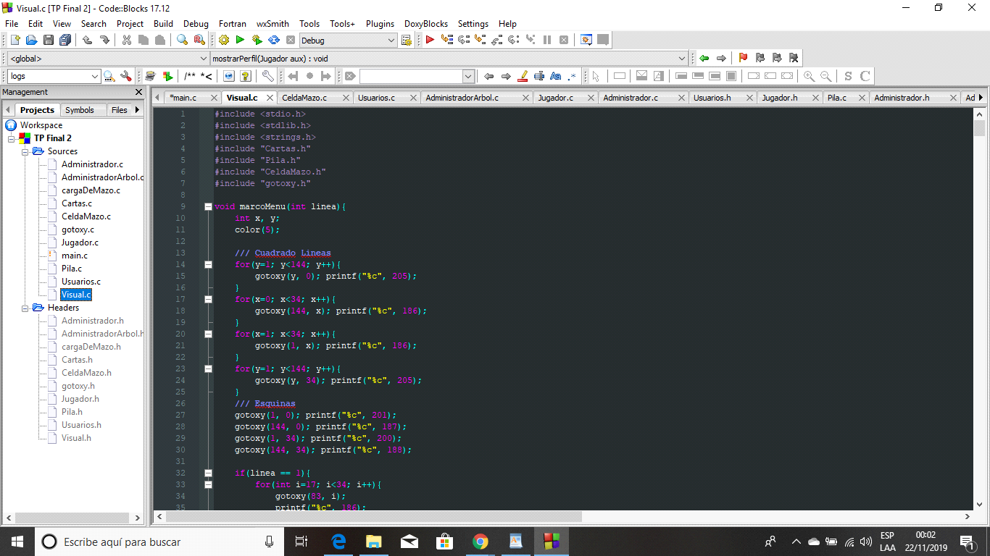 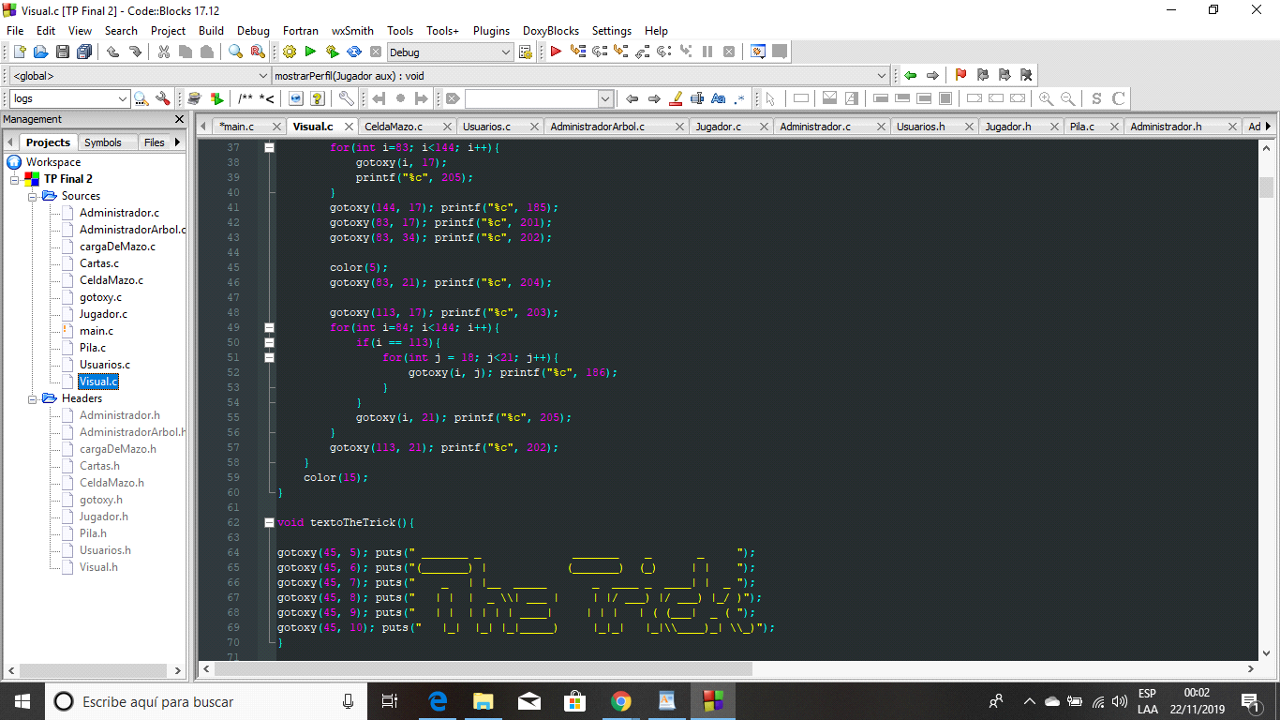

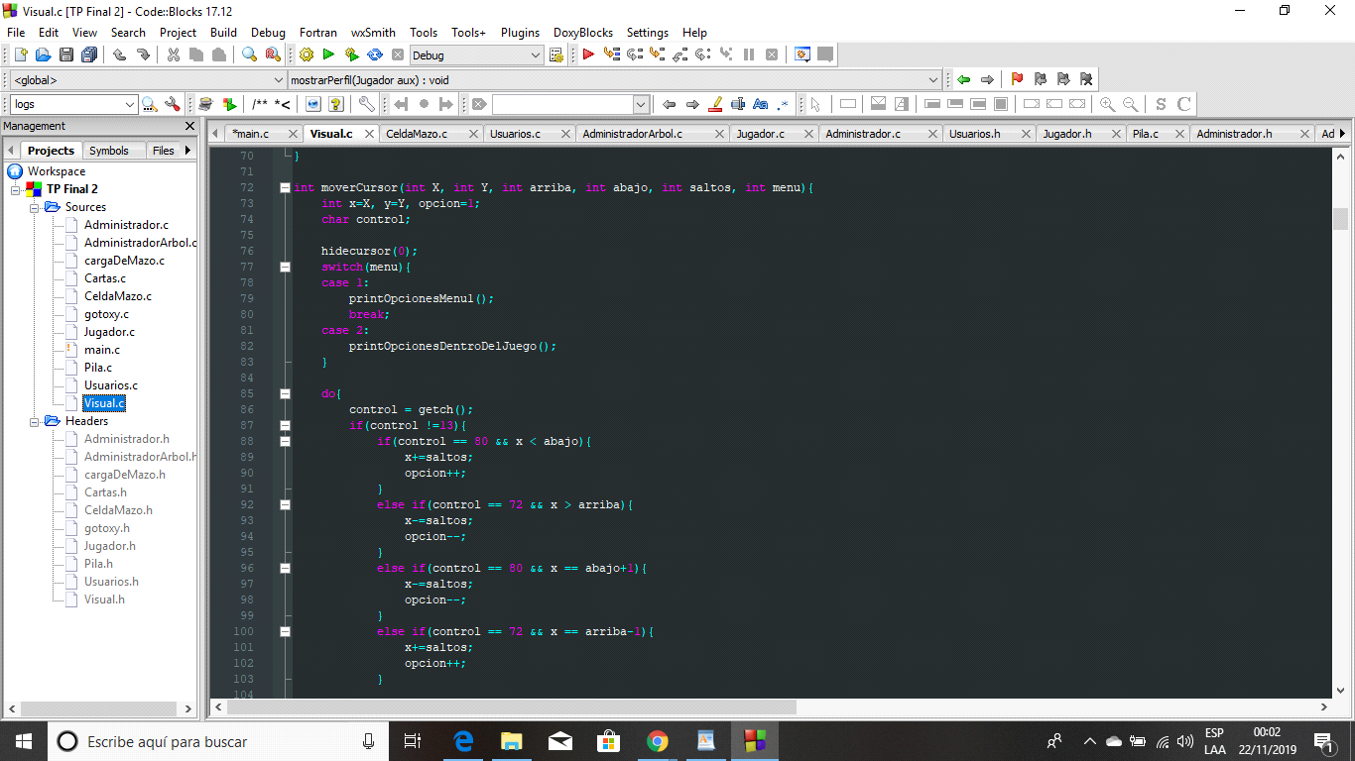 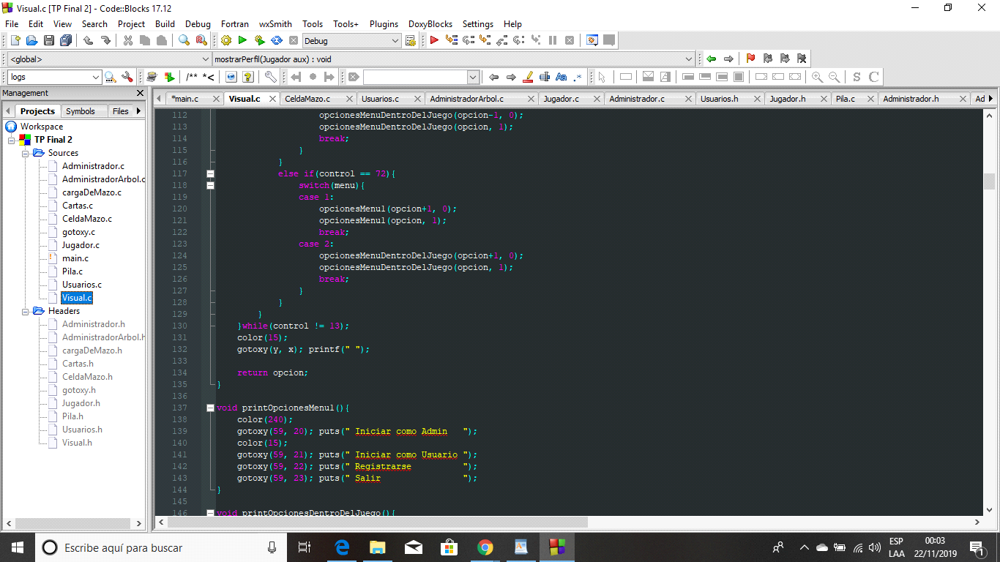

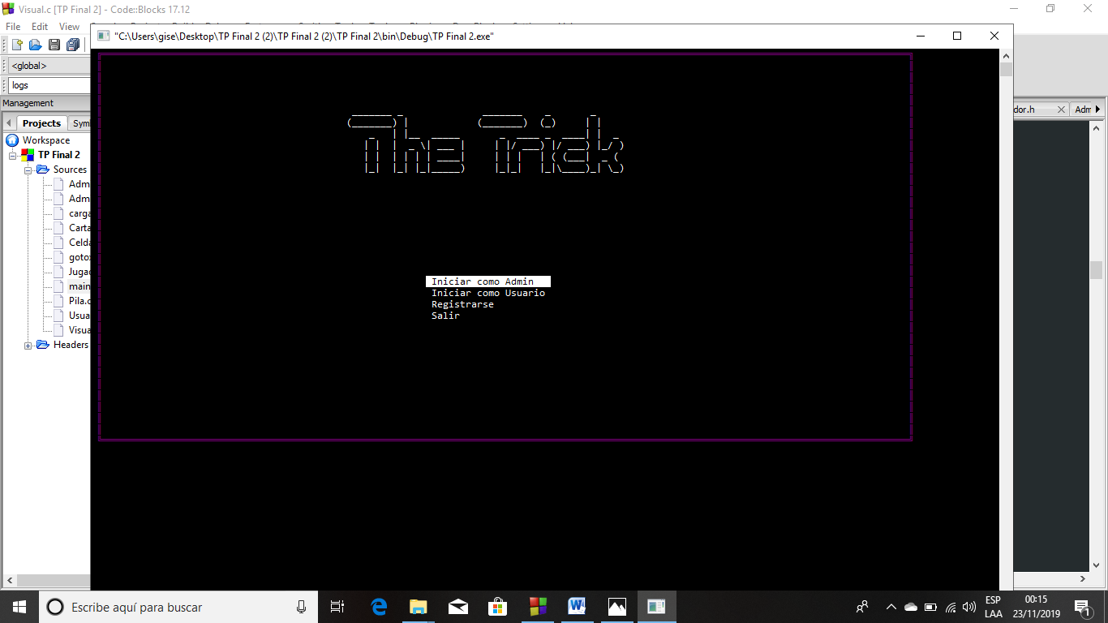

Oct 31 at 10:17 AM Gisela Cruz:

Se utiliza la misma librería de gotoxy para codificar la pantalla del administrador .

El administrador y su contraseña es unica. Usuario (admin) y Contraseña (123451) .

solo el programador o administrador del juego tendra asecso a ella y podra modificar contraseña o usuario desde los codigos.

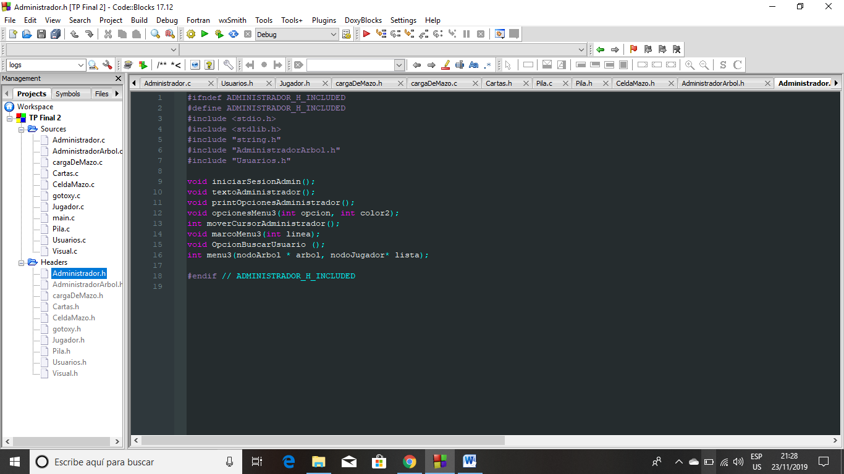 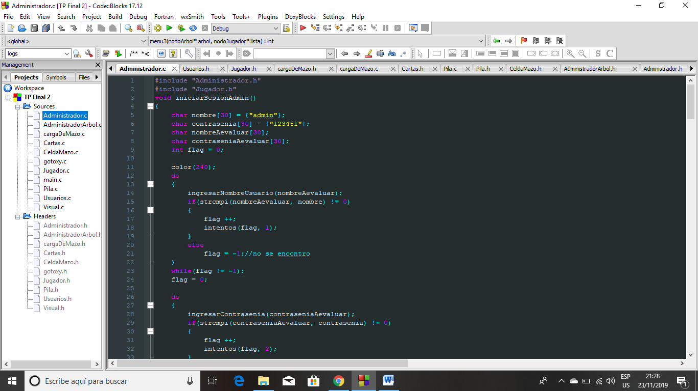 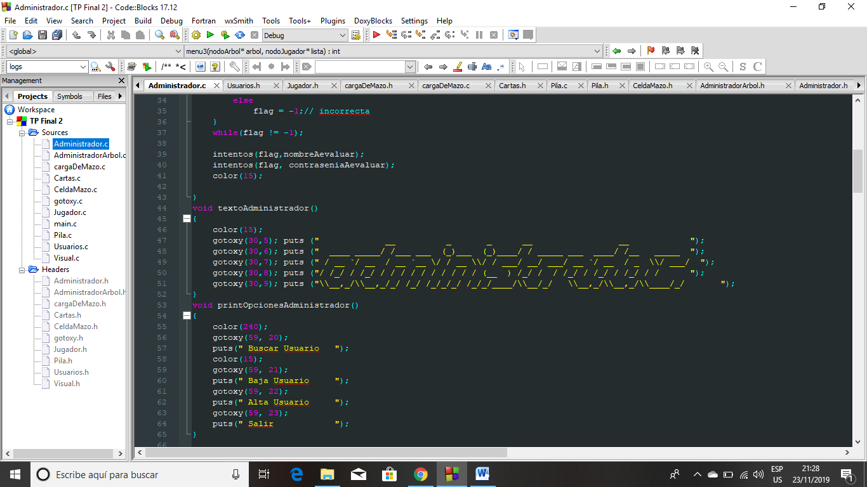

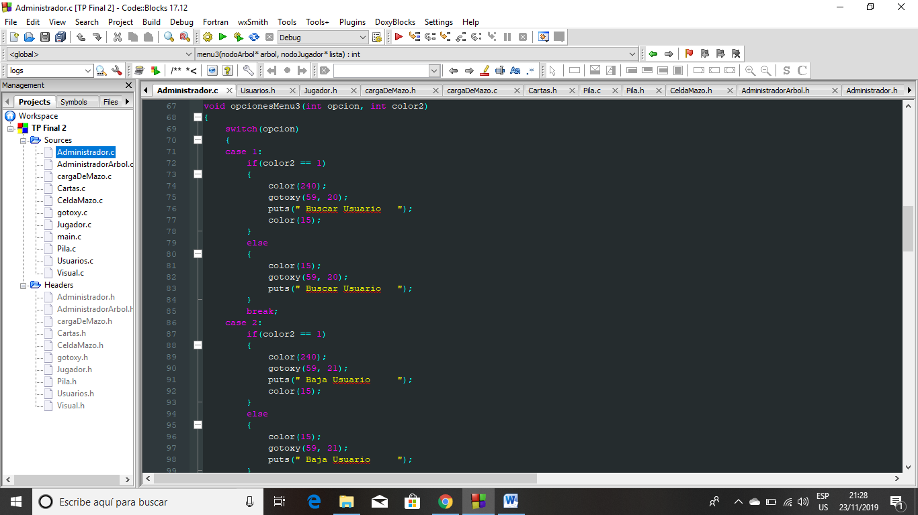 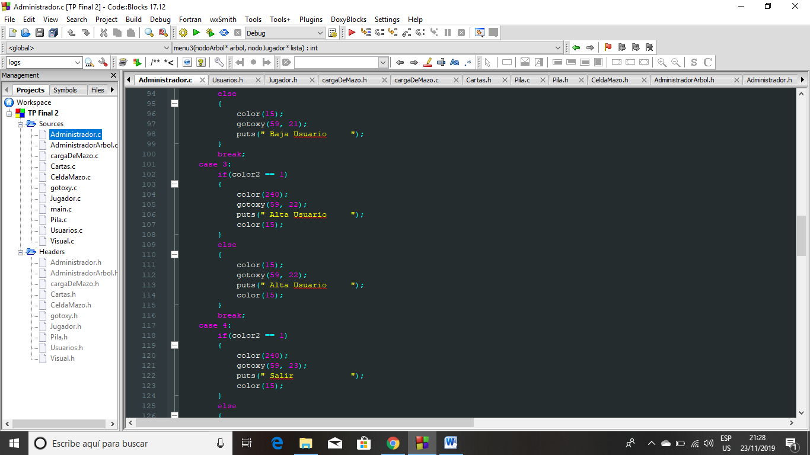 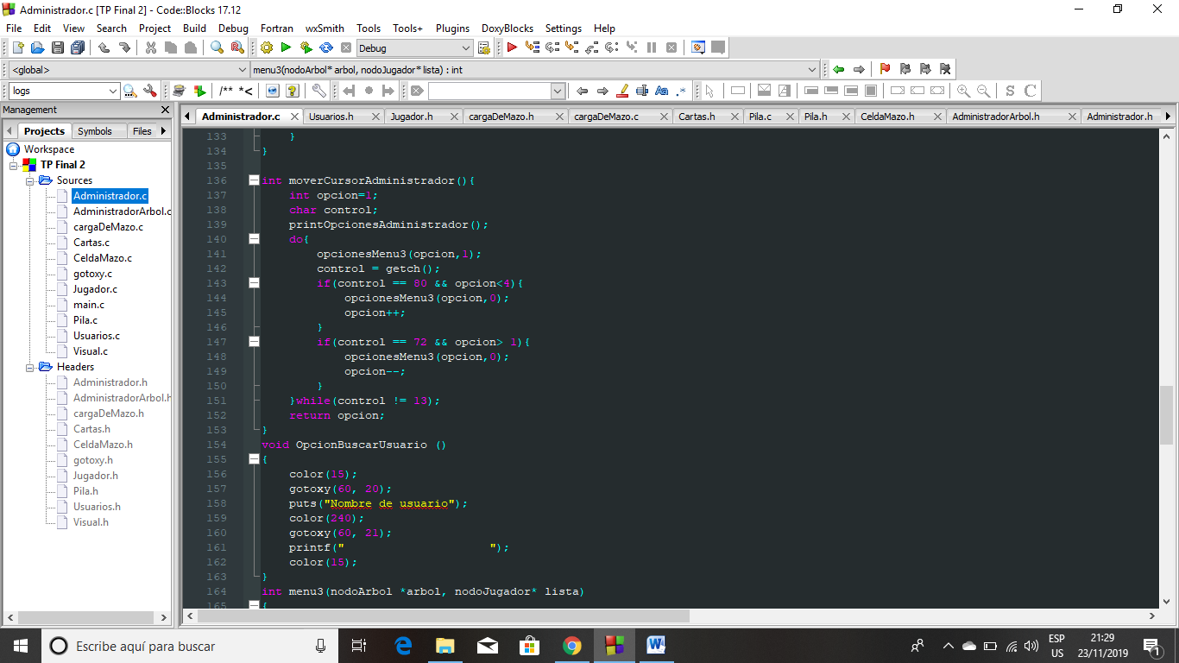

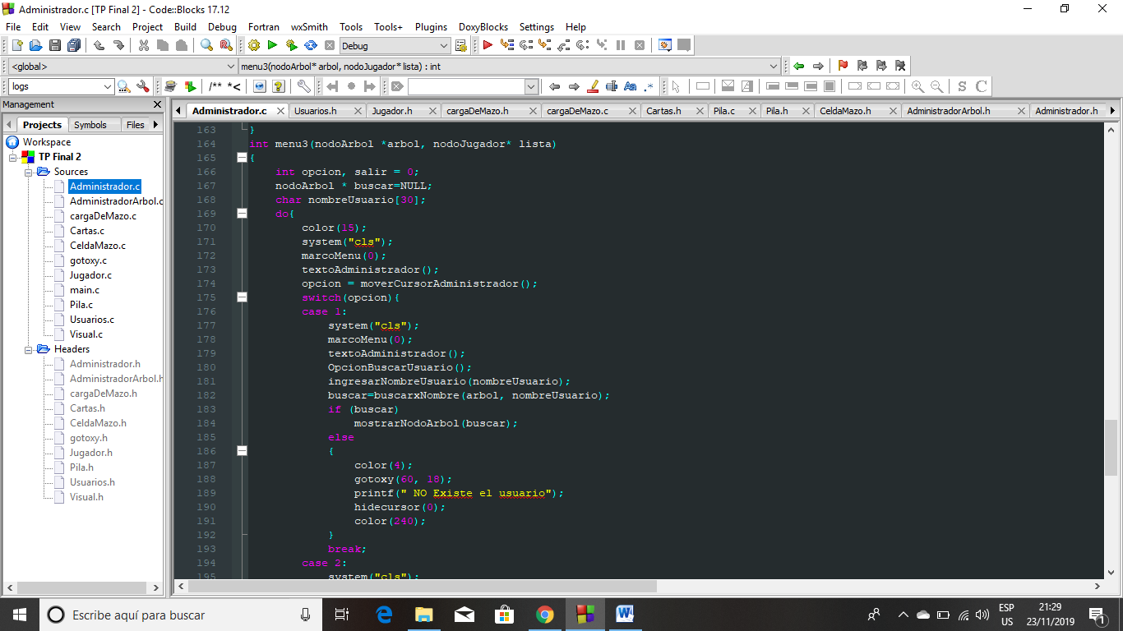 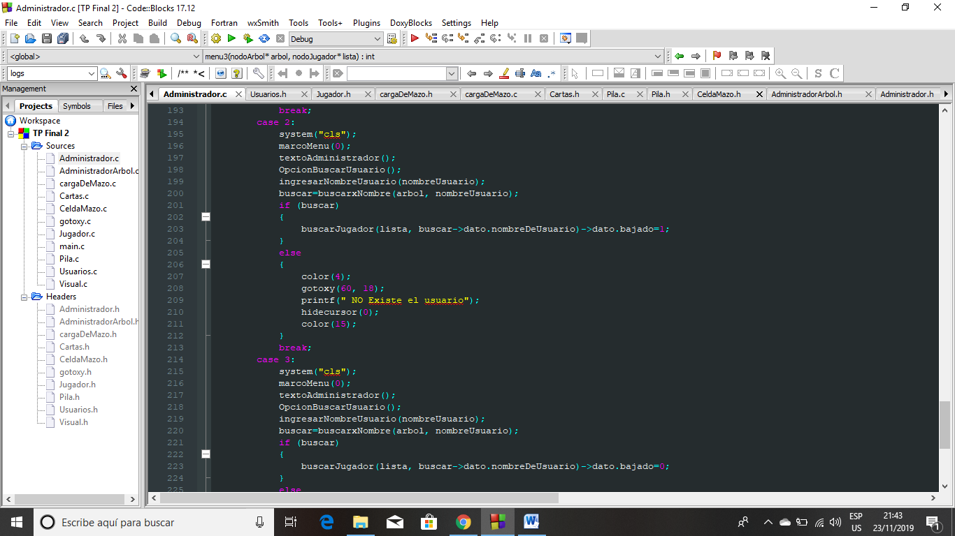 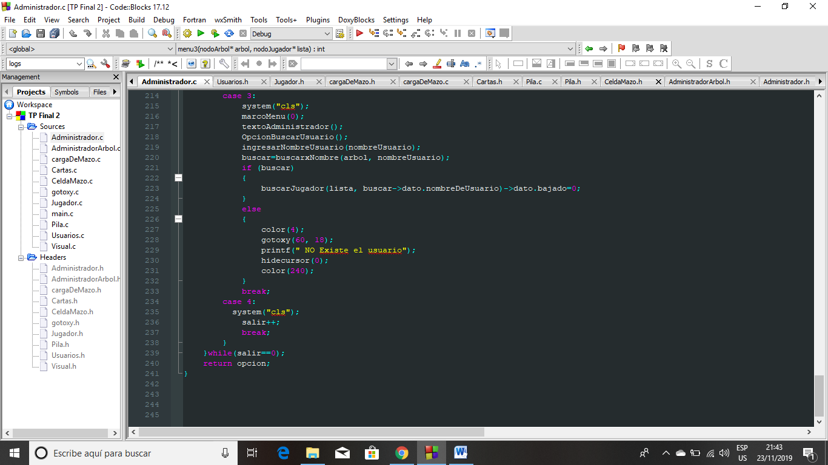

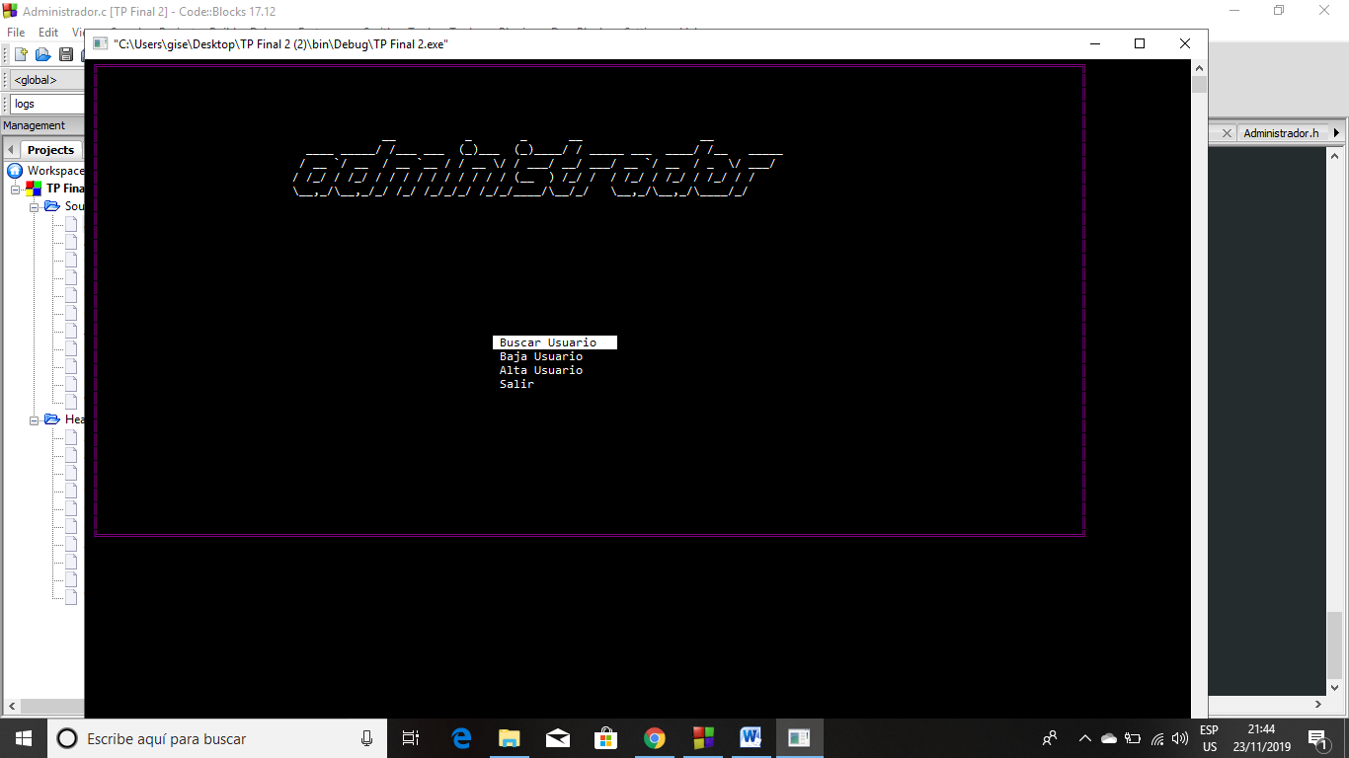

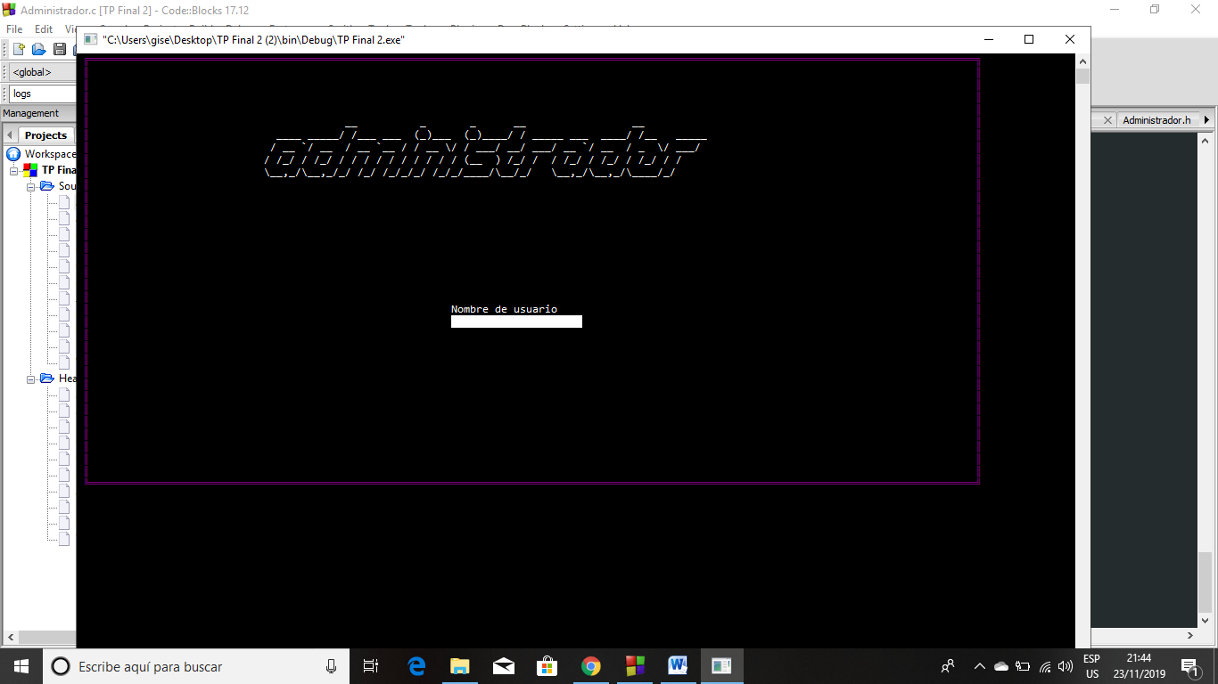

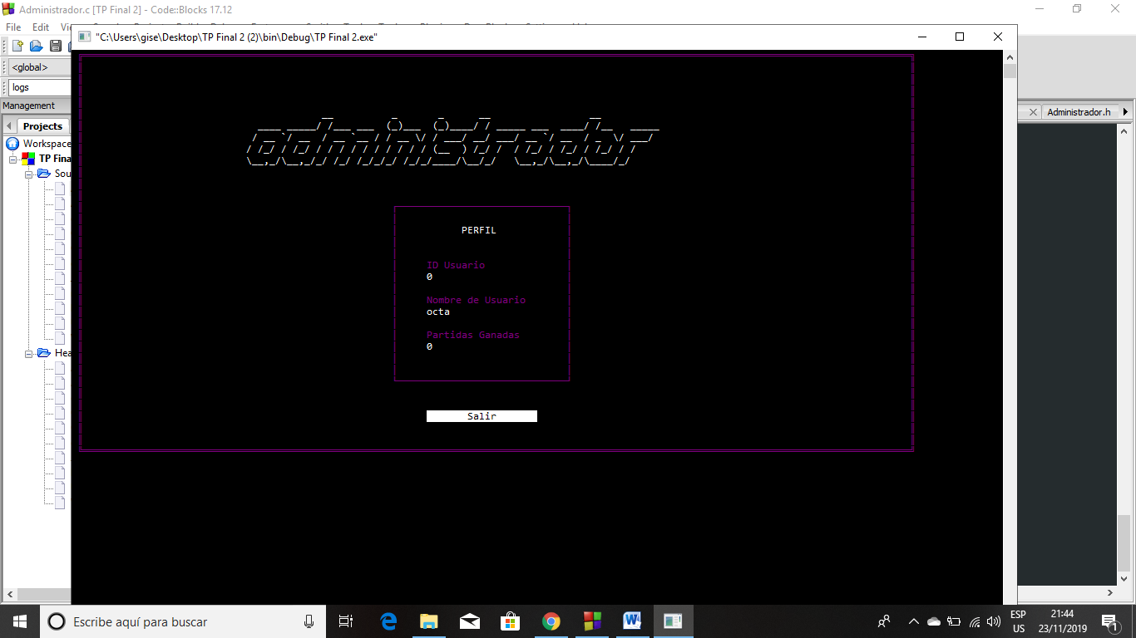

Nov 18 at 9:39 AM Octa Blanc:

Se codifico la Pantalla del usuario donde tiene opciones de jugar una partida, ver su perfil o configurarlo. Si la opción es jugar una partida

el programa buscara una partida , elegirá al azar un bots y jugara con el usuario en ejecución.

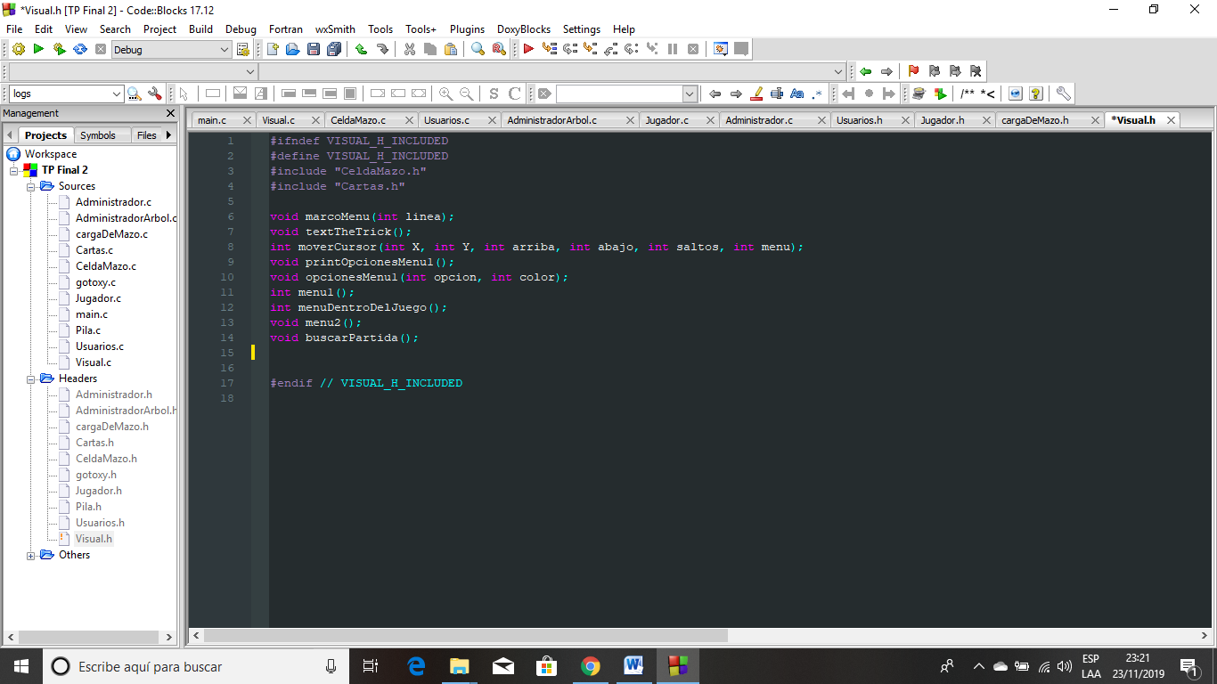 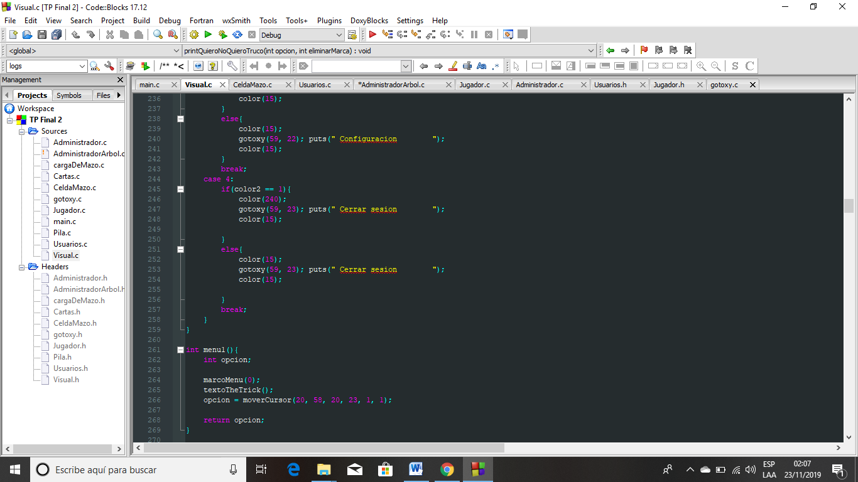

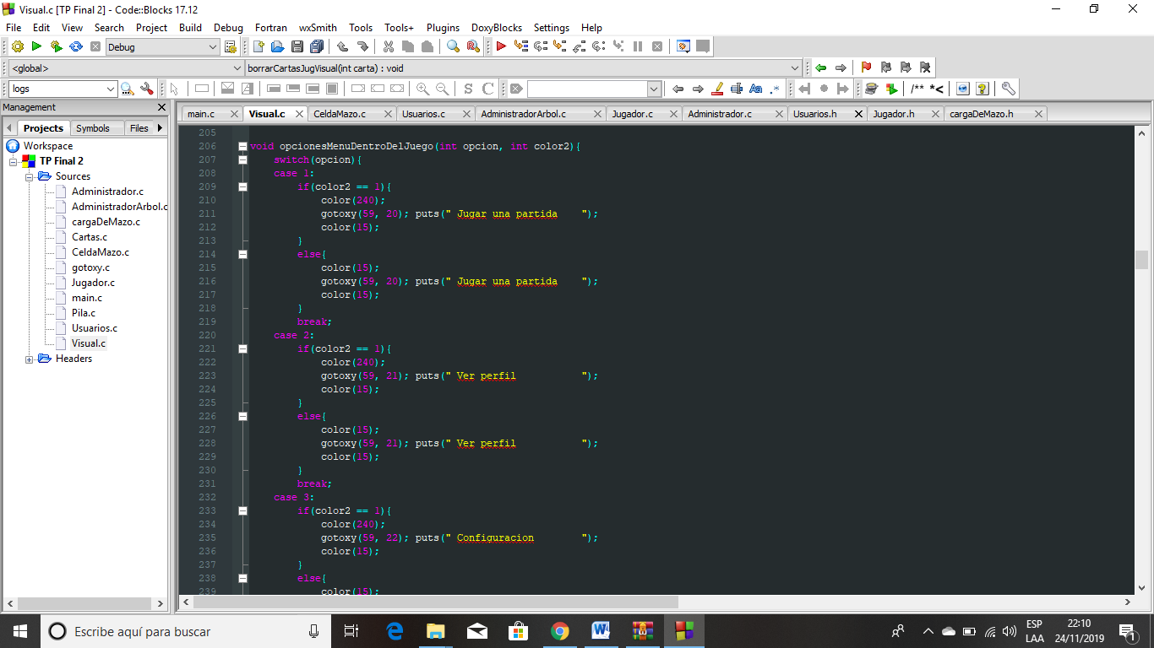

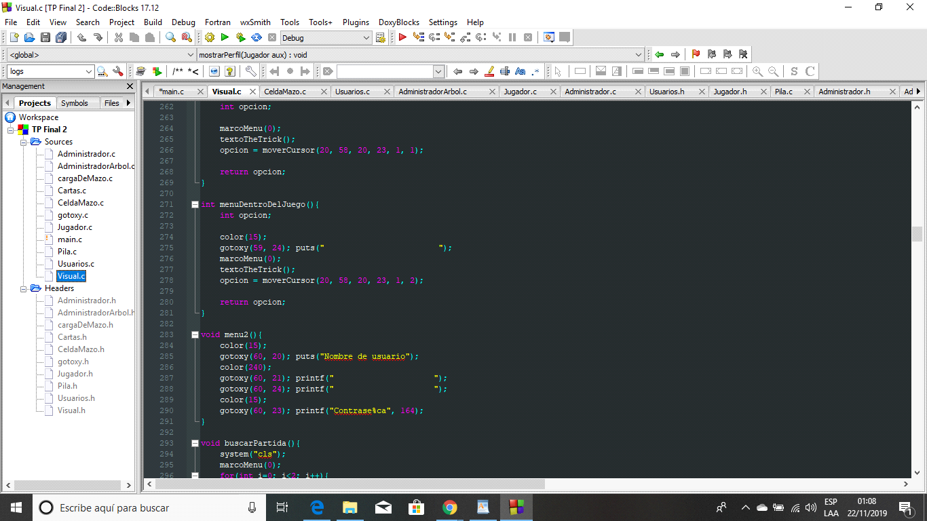 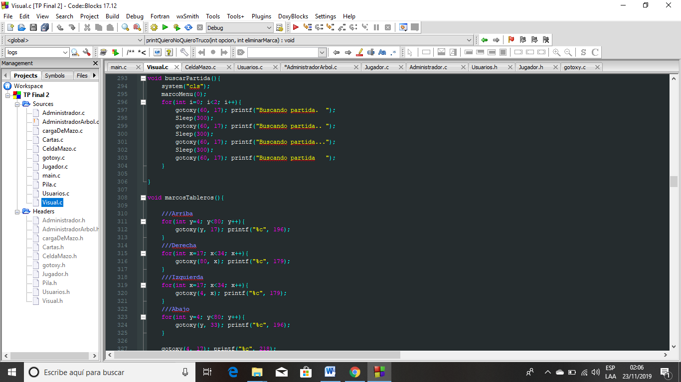 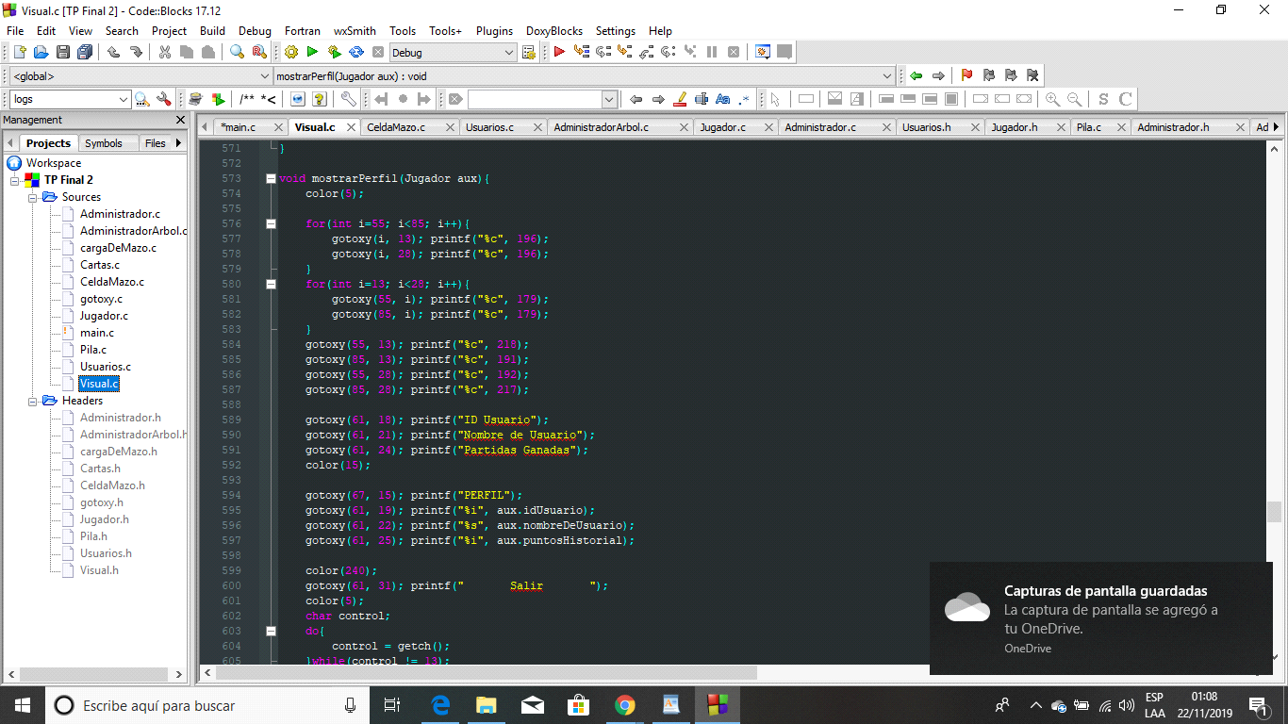

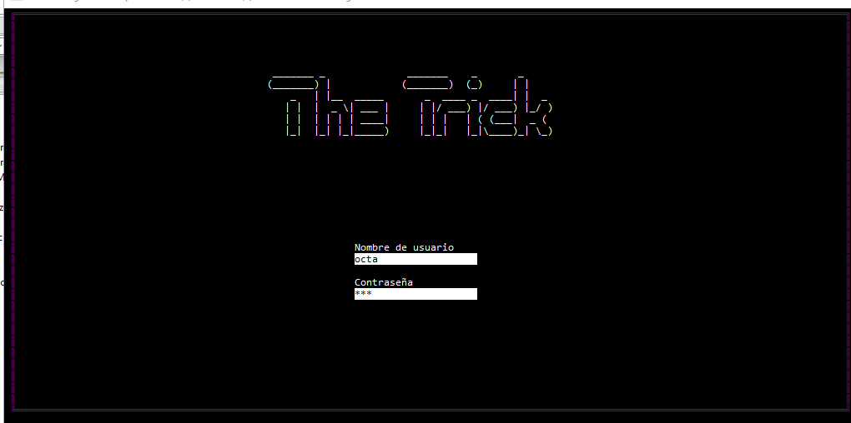

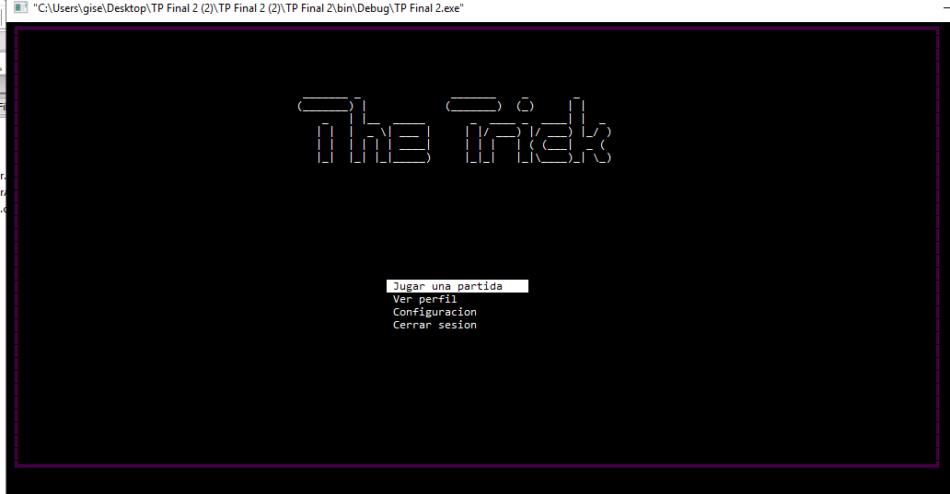

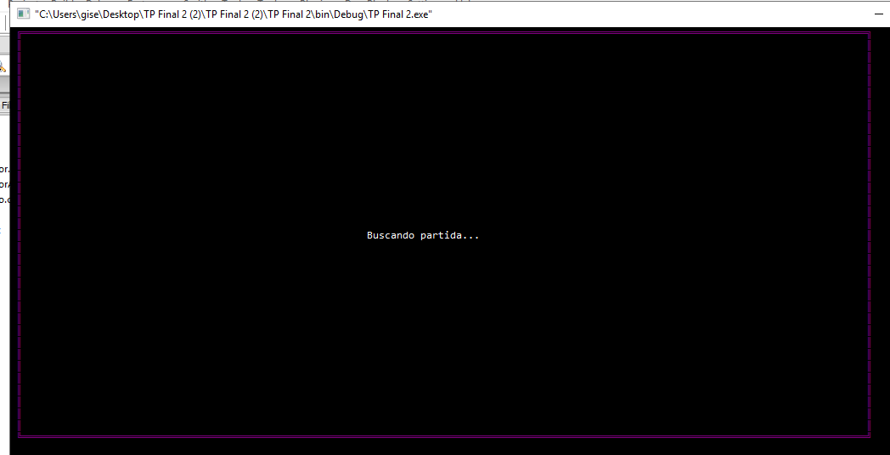

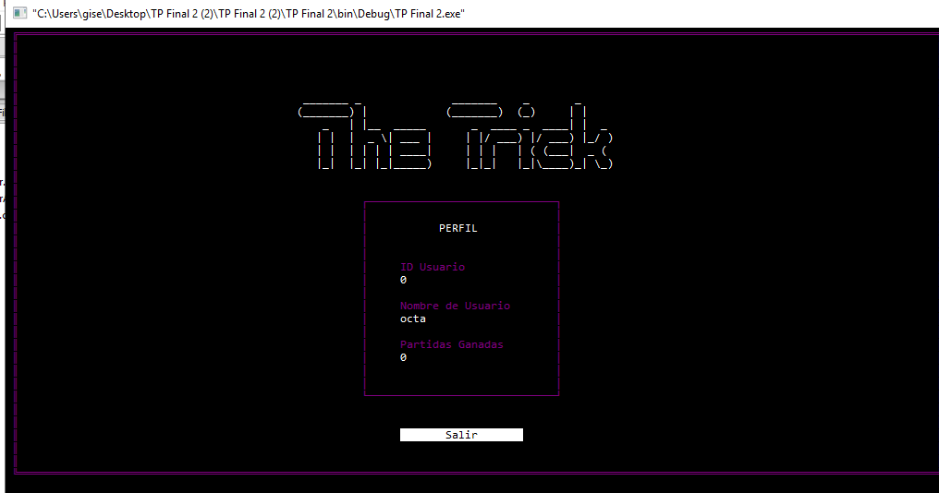

Nov 19 at 9:36 PM Gisela Cruz:

Se codifico la Pantalla de configuración que contiene el menú del usuario.

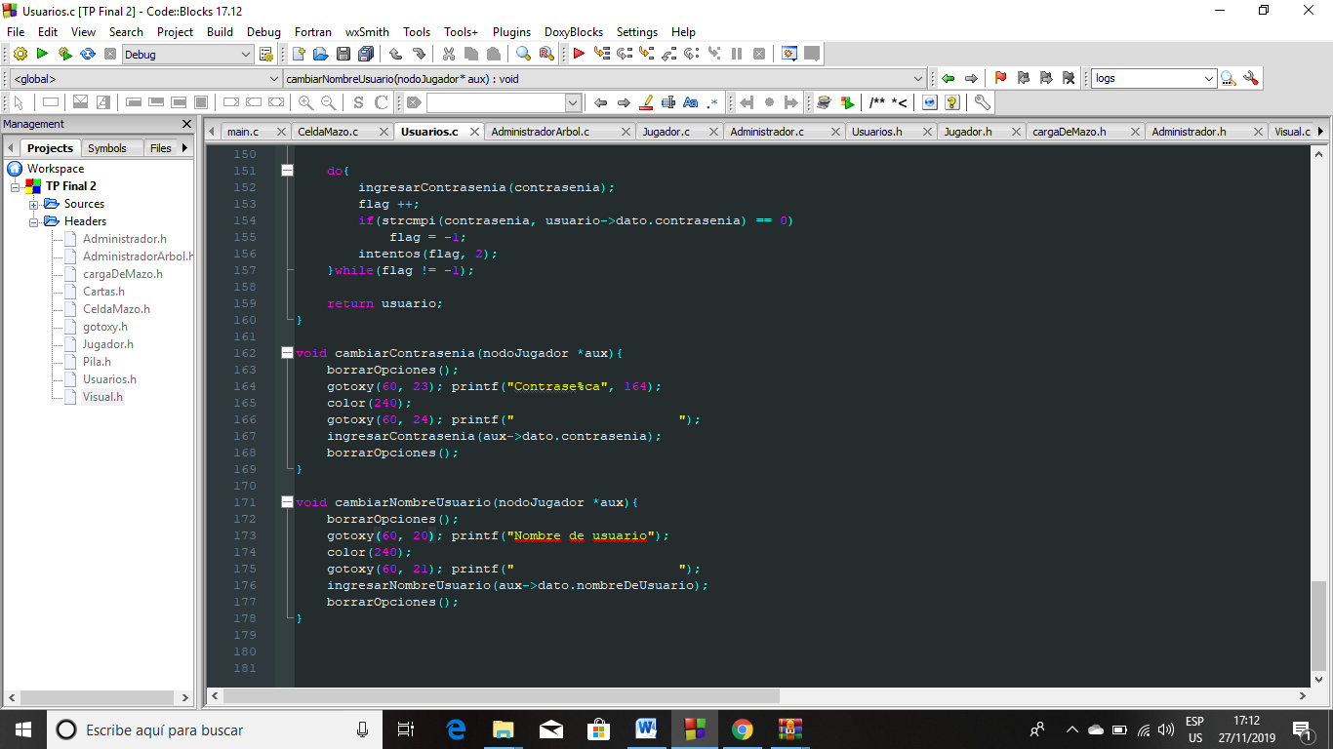 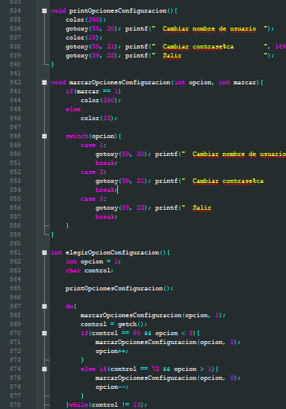 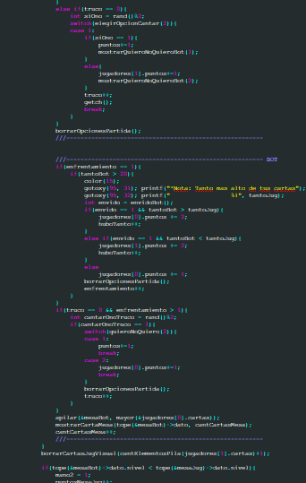

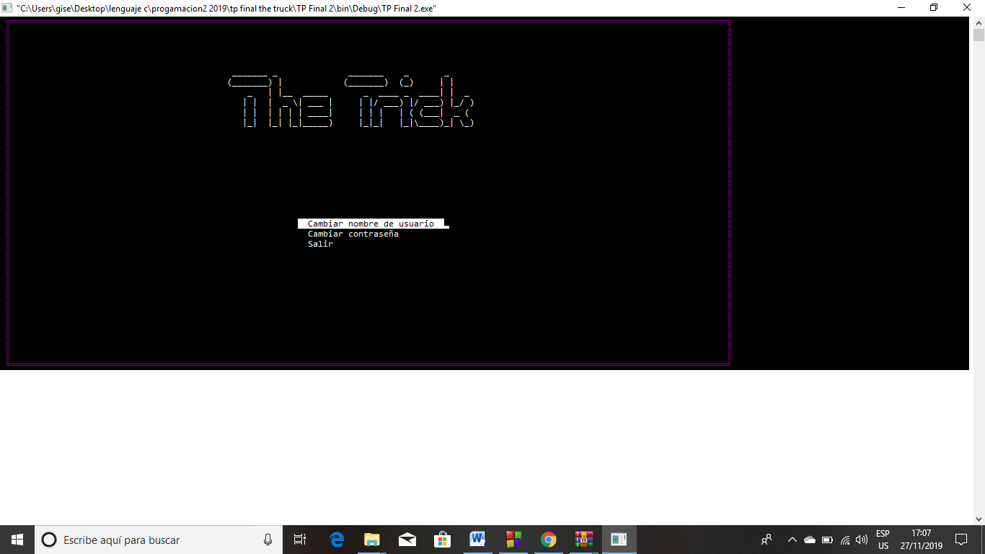

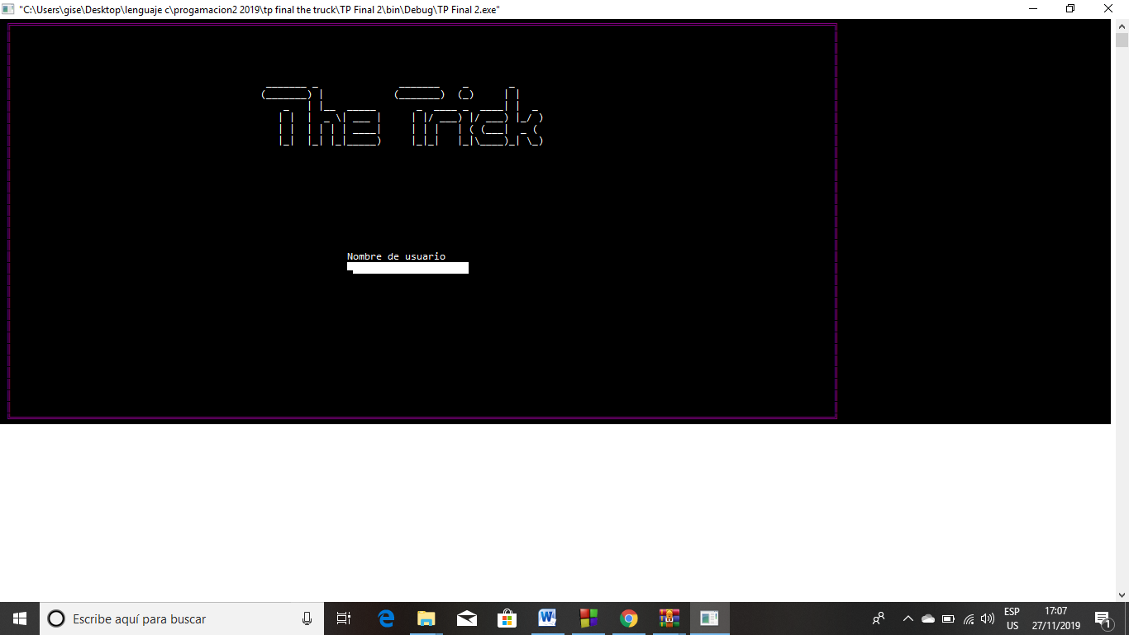

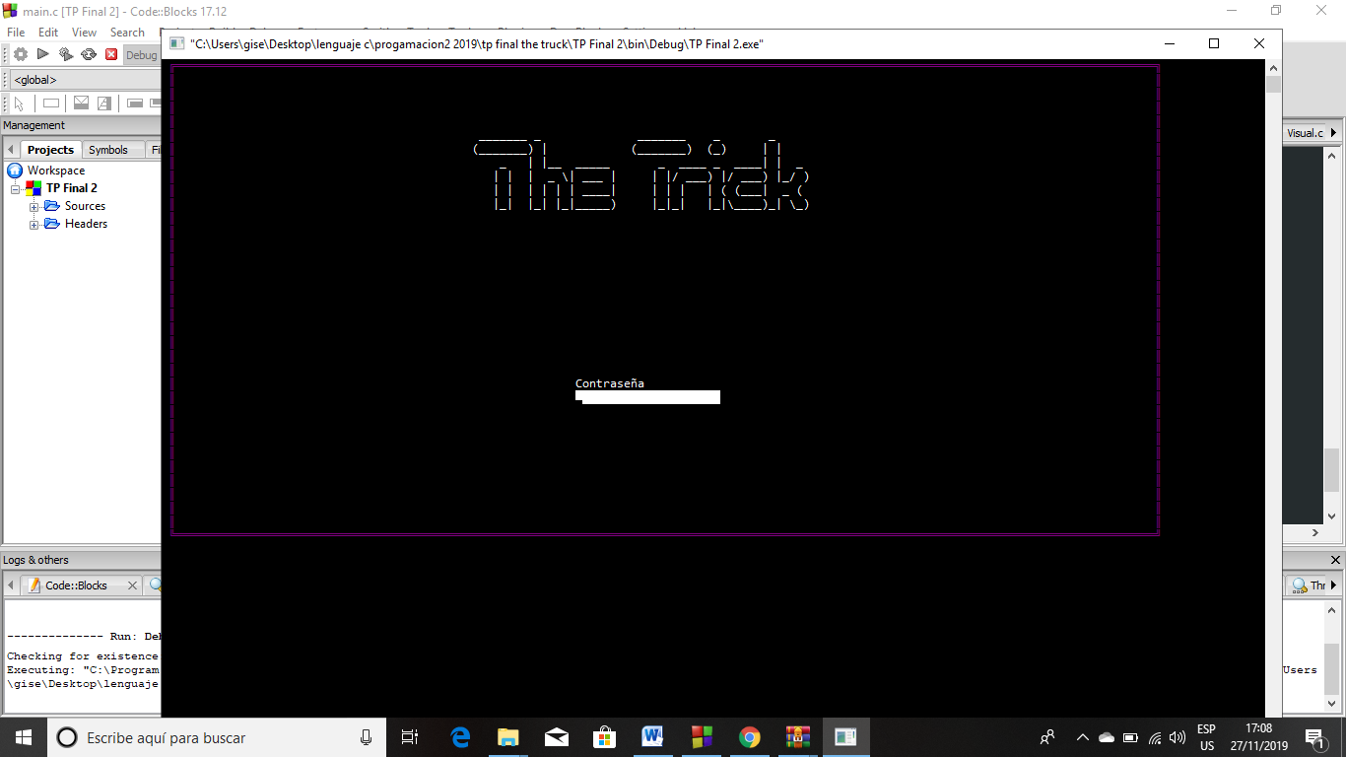

Nov 20 at 9:30 PM Octa Blanc:

Se codifico pantalla del juego. Pantalla alta, pantalla baja y dibujo de las cartas.

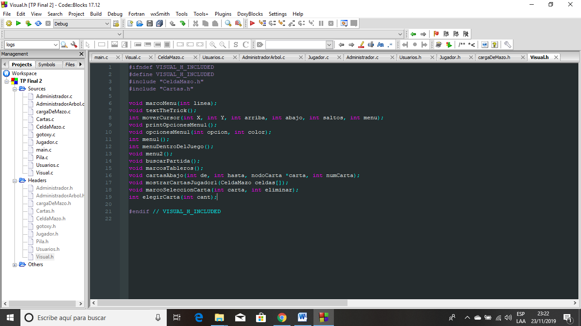 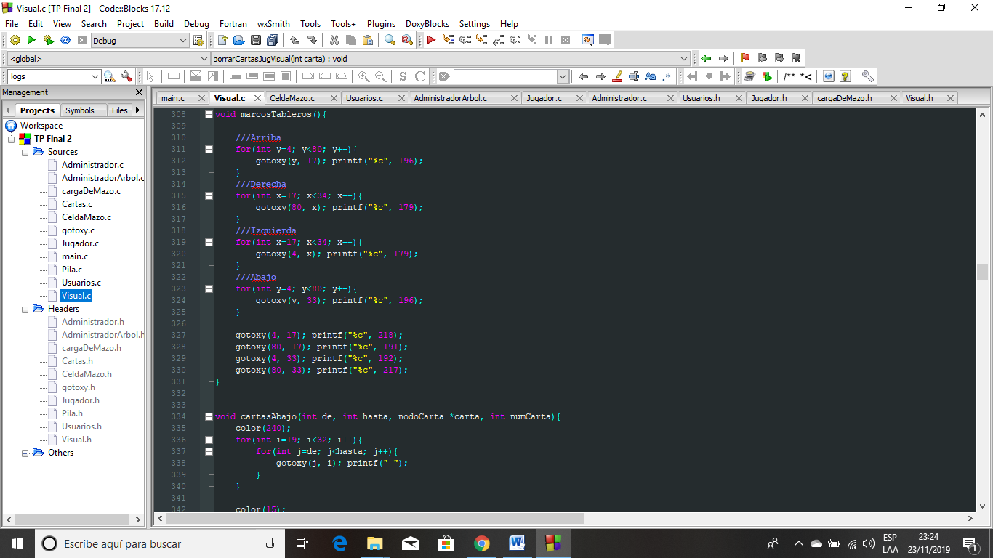 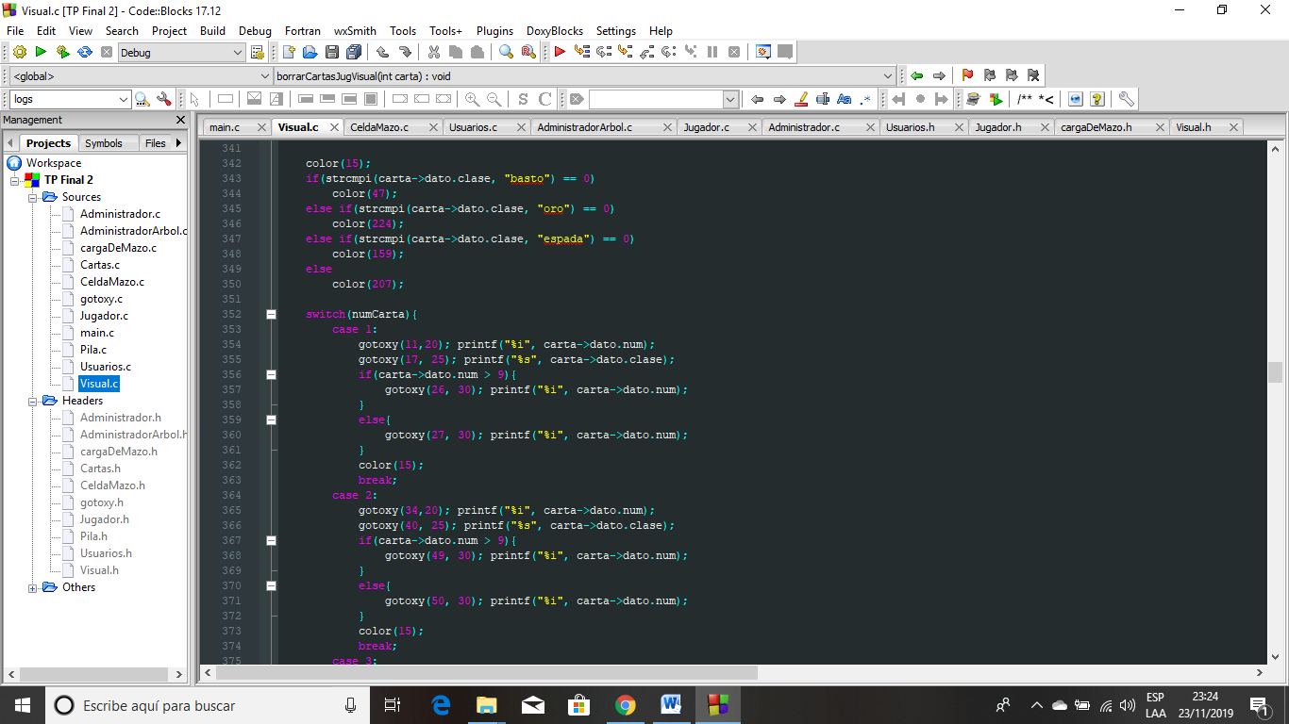

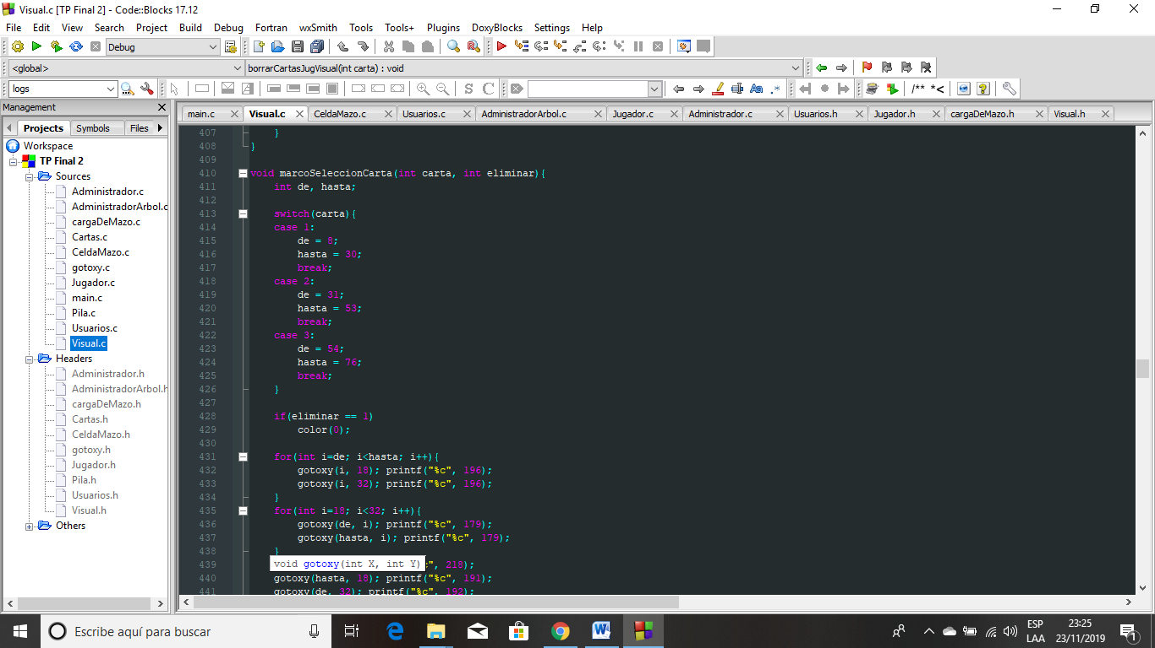 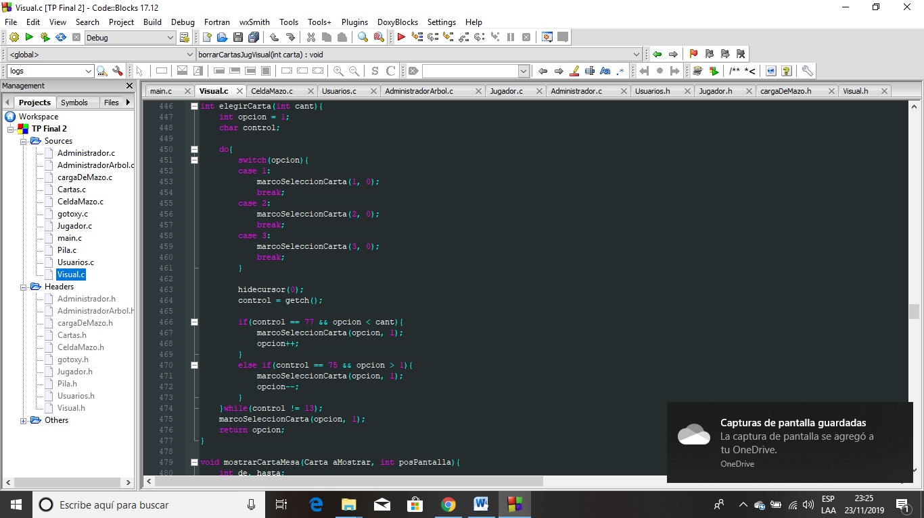 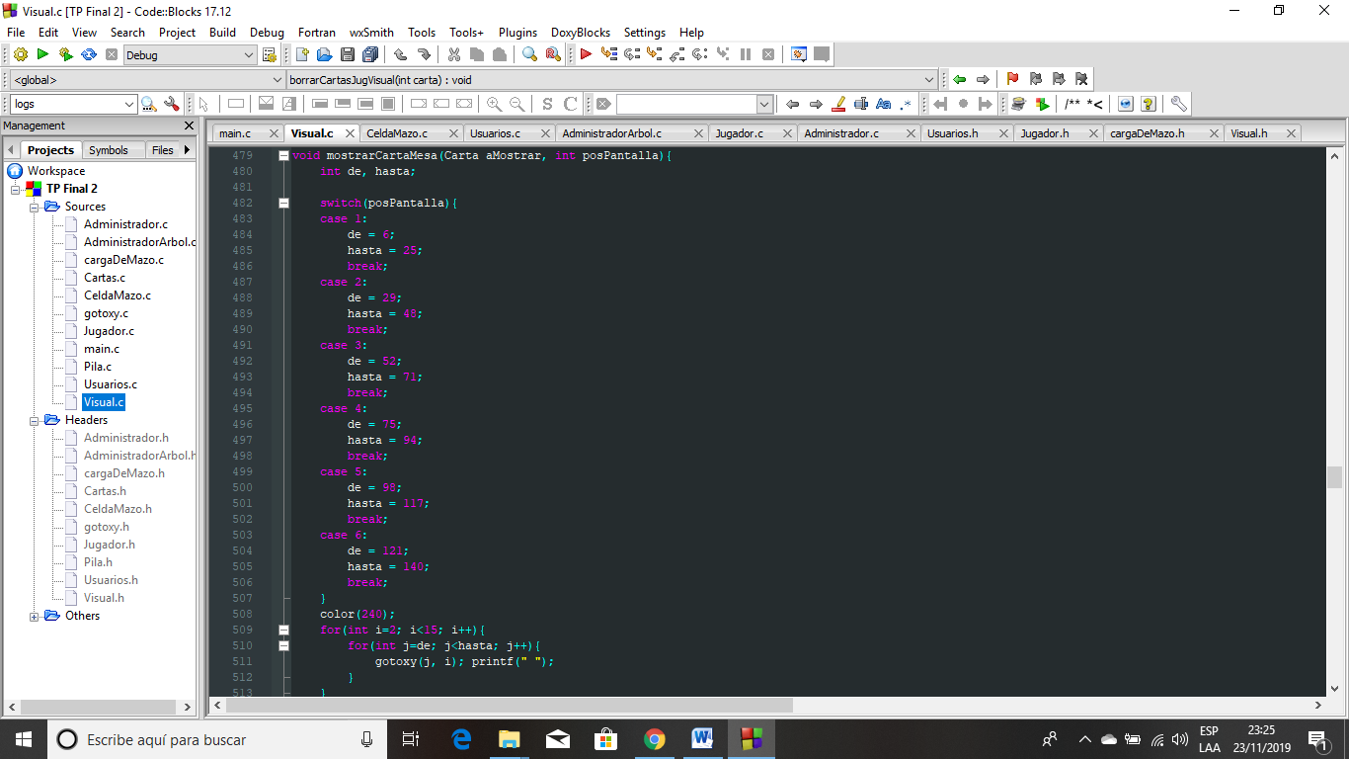

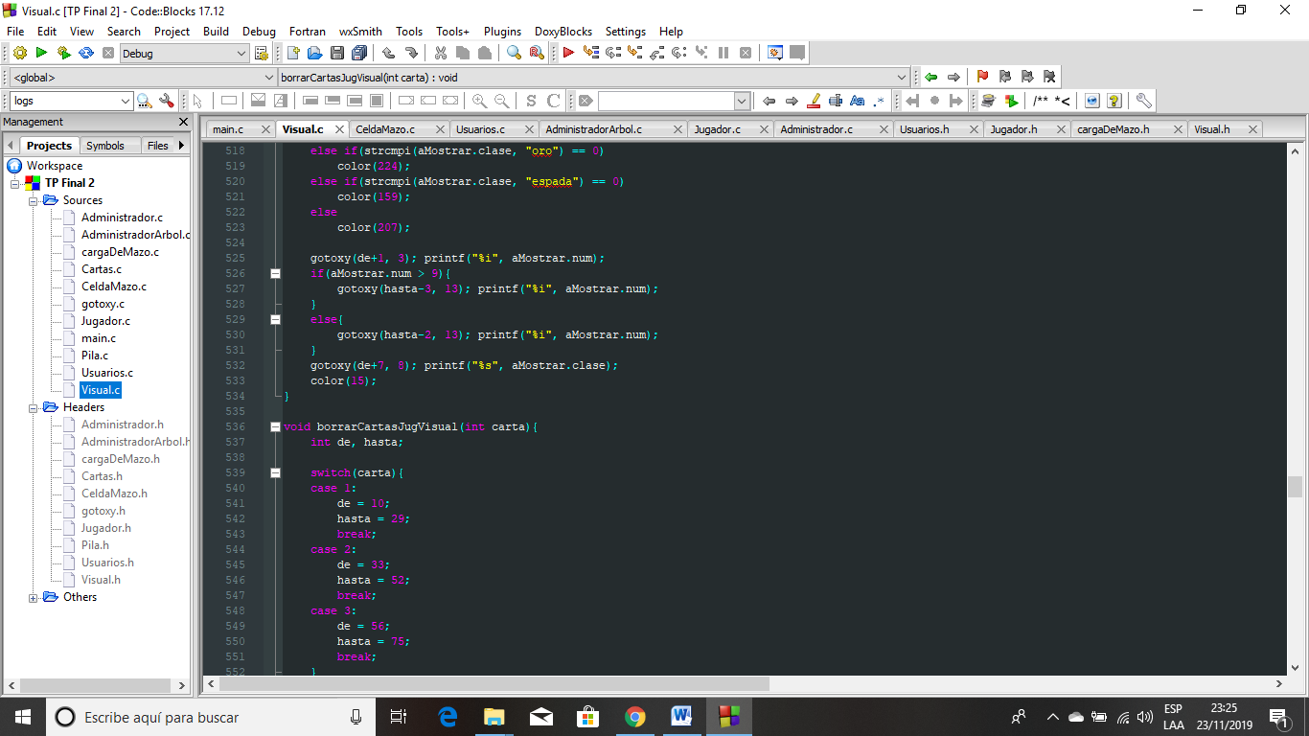 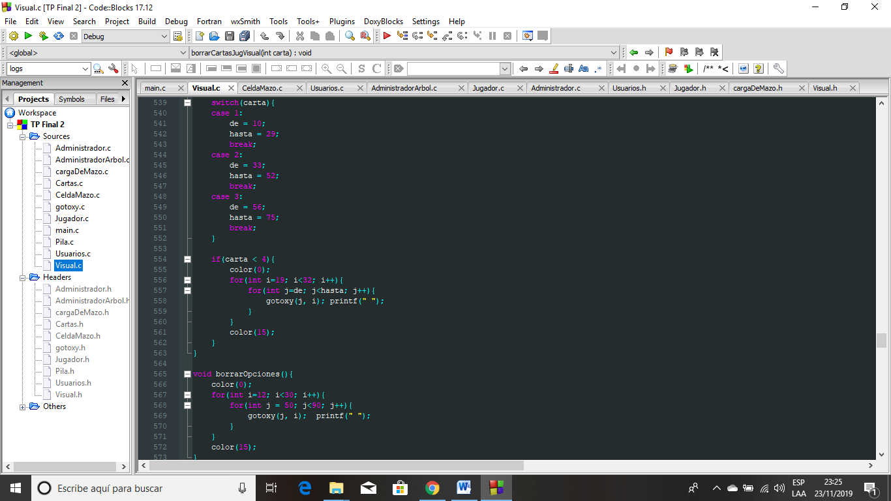

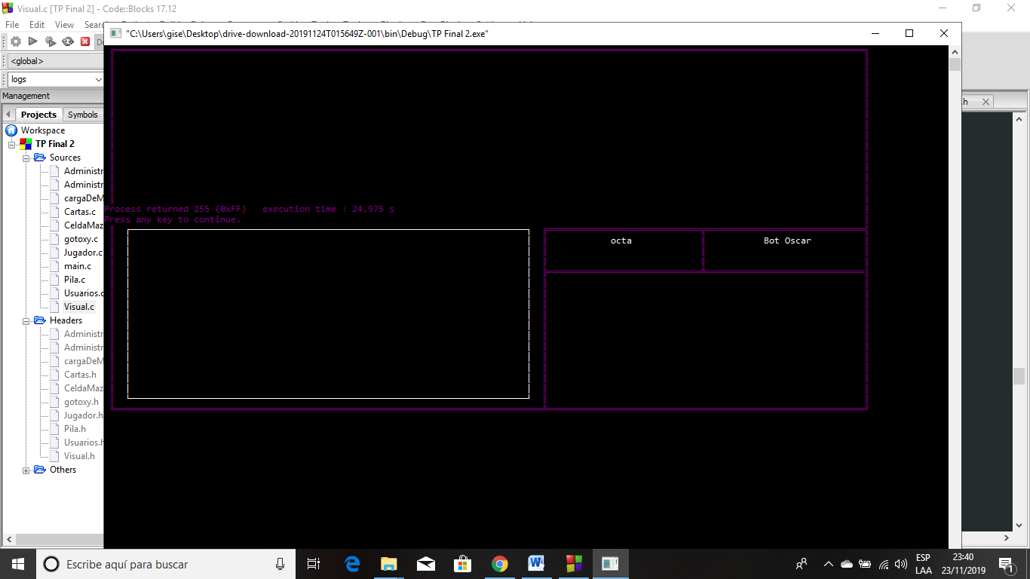Nov 22 at 12:35 PM Octa Blanc:

Se codifico la pantalla donde se muestra los puntos de los jugadores, funciones para cantar envido, truco y re truco .

Función para el envido. Él envió se canta solo en la primera mano , el bots lo hace al alzar, el jugador tiene la opción de elegir si quiere o no quiere , en el caso que no quiera se sigue con el juego y se le suma un punto a bots ,si se quiere se hace una copia de las cartas del jugador (copia de pila) luego se evalúa si tiene alguna clase igual (palo), si los números de las carta van del 1 al 7se suman los mismos más 20, si los numero de las cartas son 10 ,11 ,12 valen 0 y se suman más los 20 .luego se comparan los tantos del jugador y el bots ,el que tenga más tantos se lleva 2 puntos .

Función para el truco .el truco se puede cantar desde la primera mano a la última. El Bots lo hace al alzar y el usuario puede elegir si quiere, si no quiere o retruco. en el caso de que no quiera se termina el juego y gana dos puntos el bots , en el caso de que quiera se evalúa en cada mano quien tiene el nivel más alto ,si el usuario al terminar tiene dos manos con el nivel más alto gana los puntos del truco que son dos , si tiene sola una mano con el nivel más alto, los puntos son para el bots.En el caso de que el usuario elija re truco se evalúa lo mismo con la diferencia de que ganaran 3 puntos quien tenga en cada ronda niveles más altos.

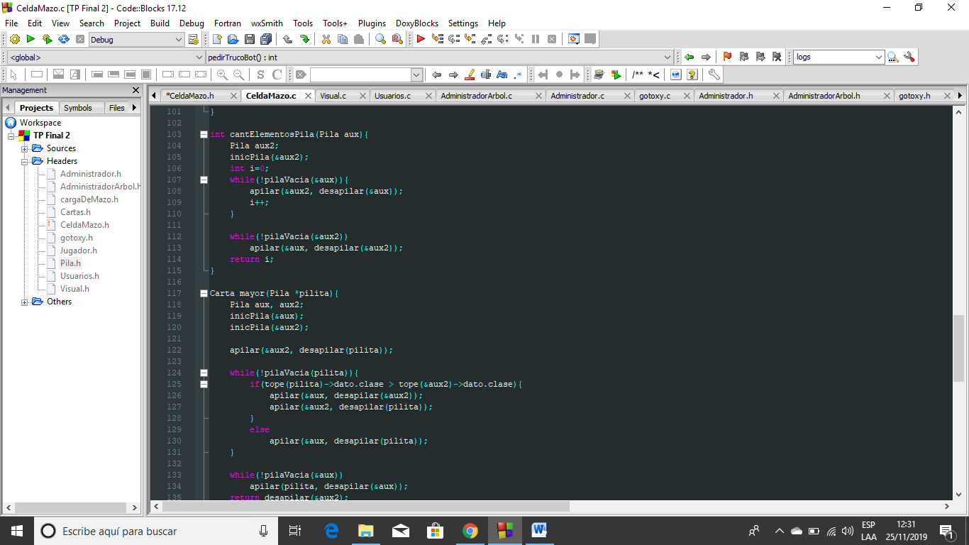 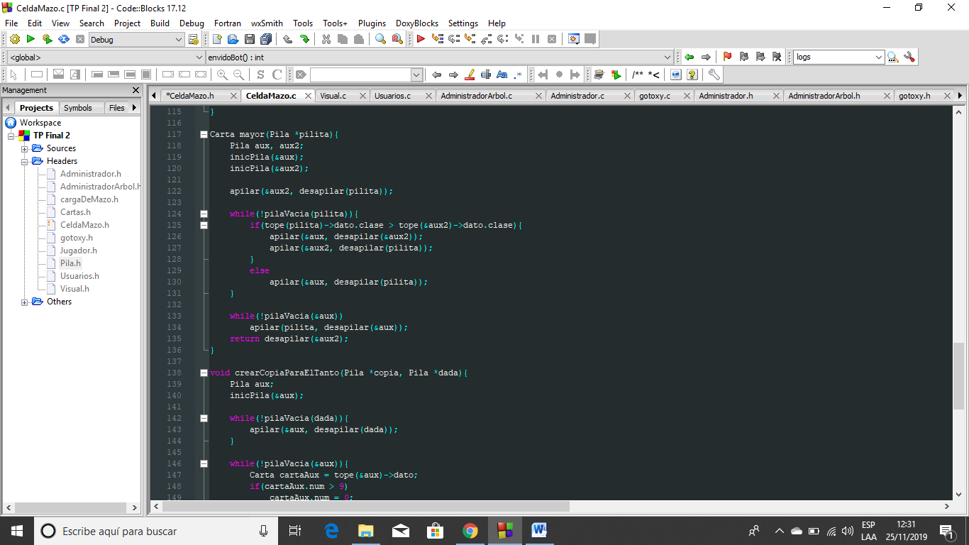

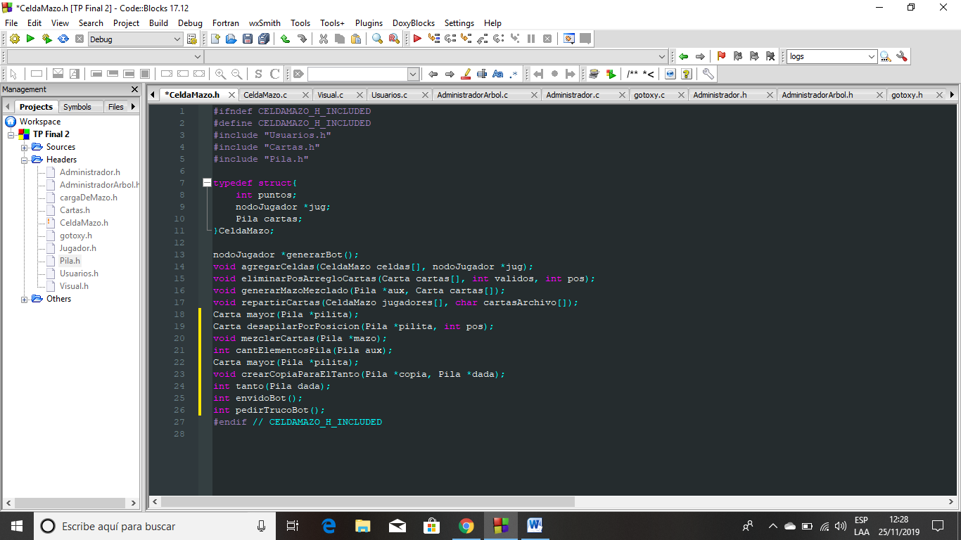

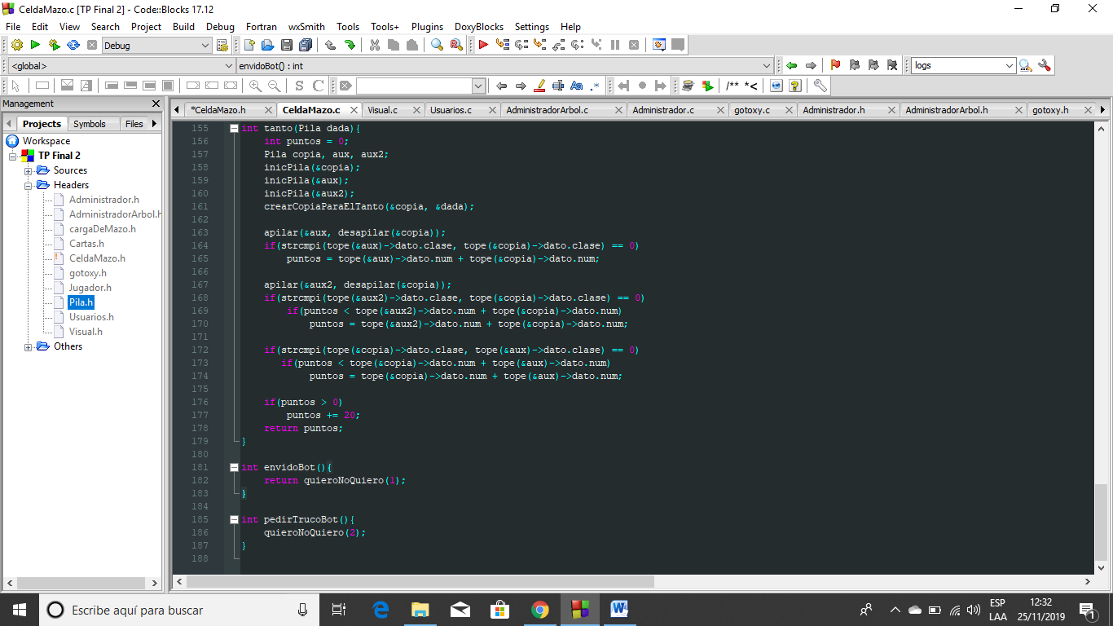 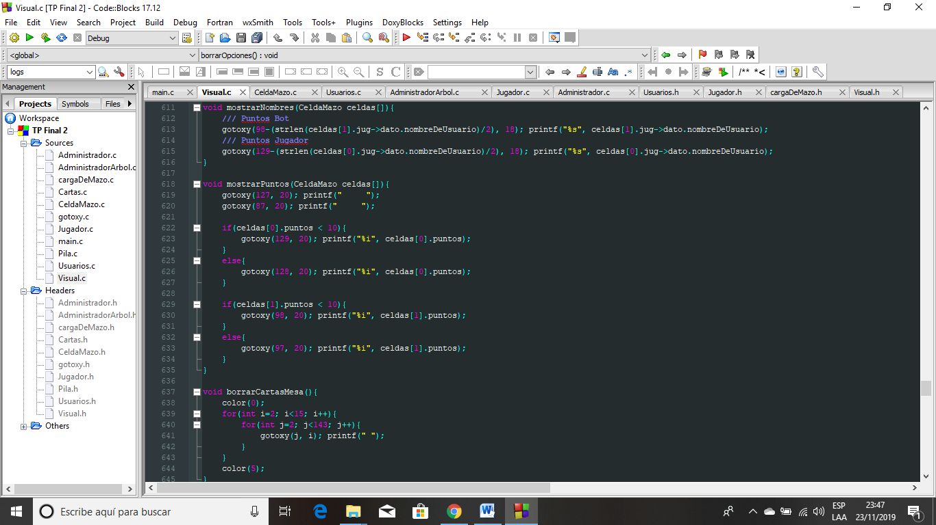 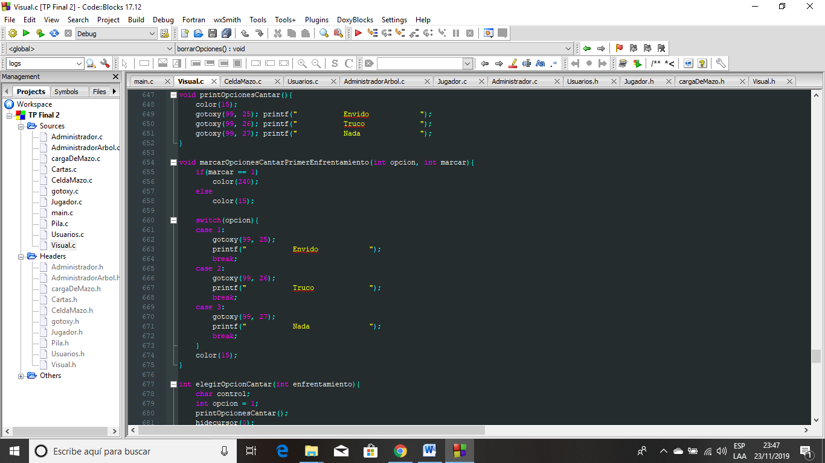

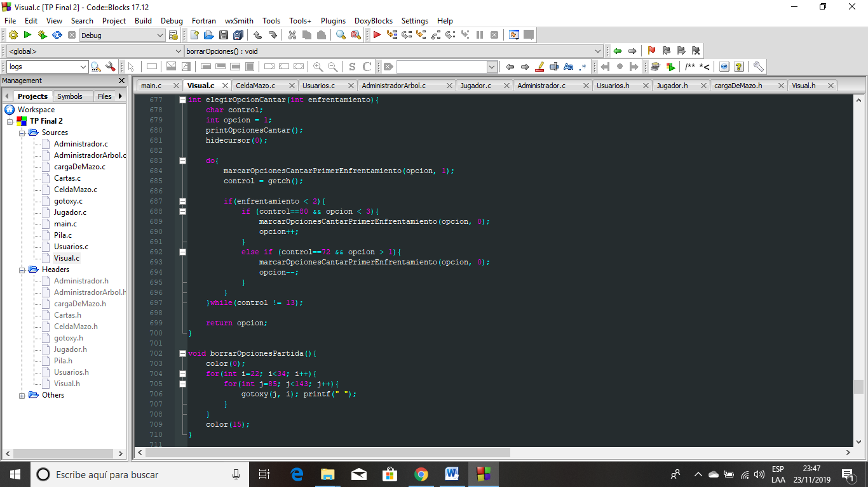 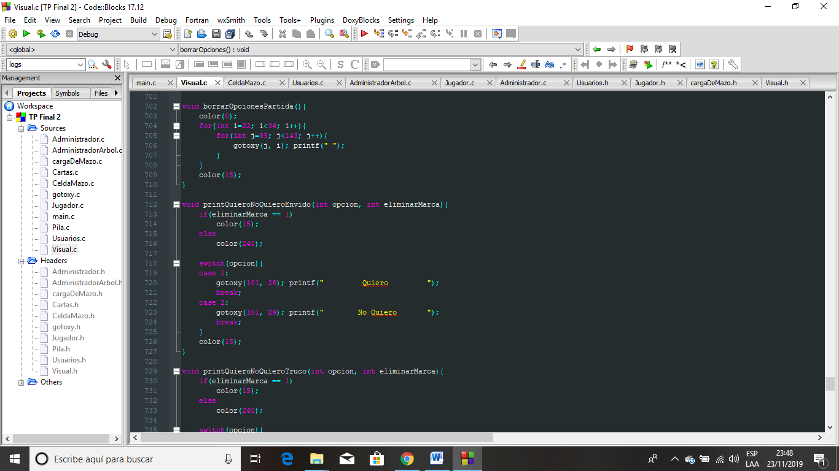 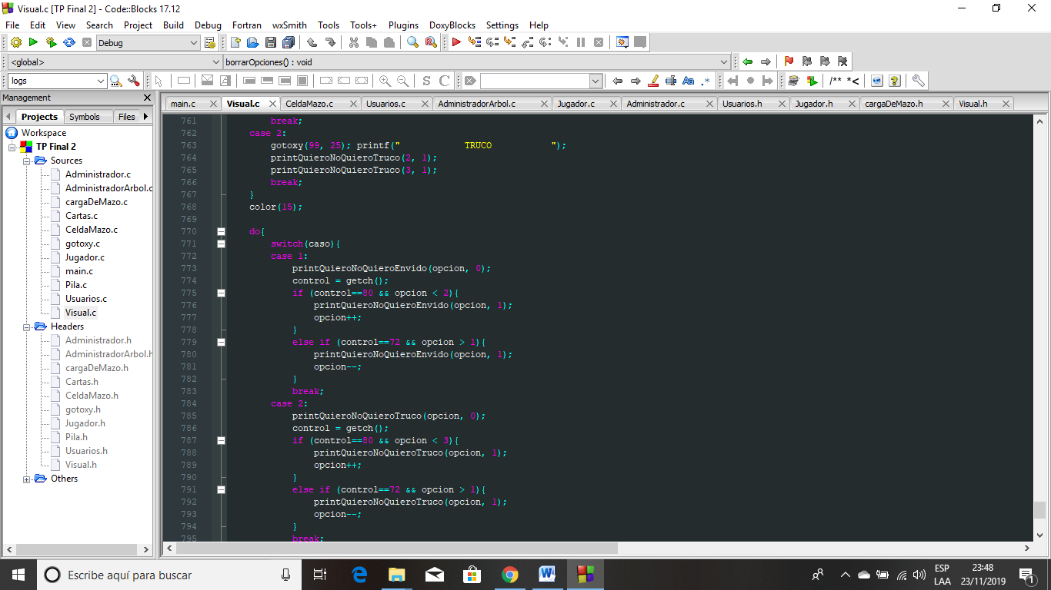

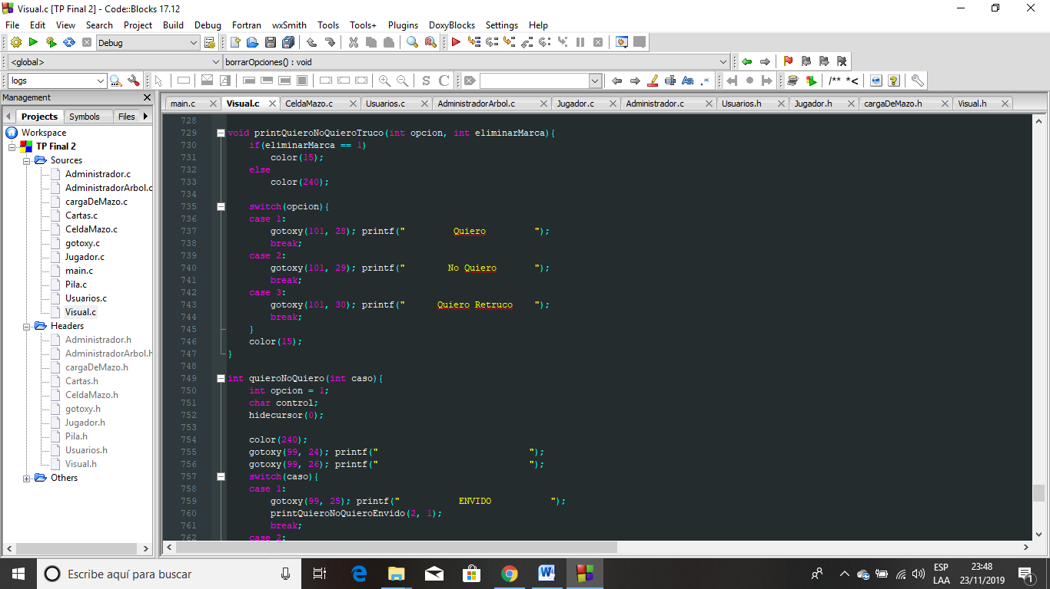 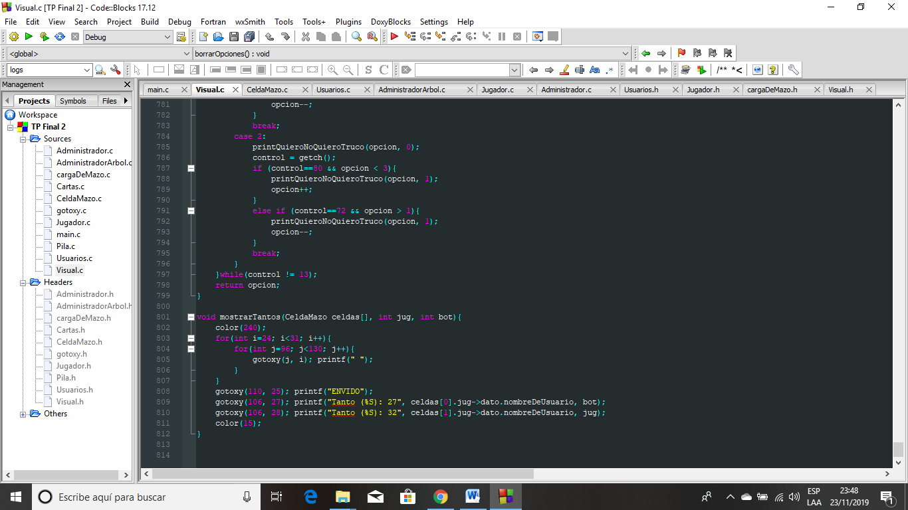

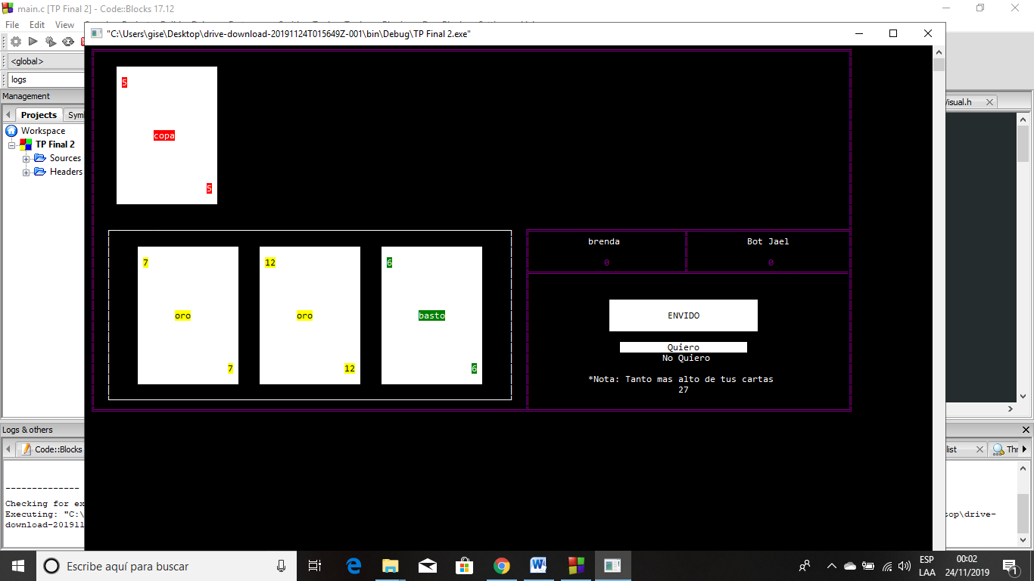

***Diagrama de estructuras***

Puntos

Arreglo de listas:

Jugadores con su pila de cartas y entero de los puntos en ejecución

Cartas del jugador

Posición 1

Posición 0

Manejo de administrador

Comportamiento de pila para el manejo de las cartas

nodoBots

nodoJugador

Cartas del bots

Listas de bots

mazo de cartas

Lista de cartas

Puntos

Archivo de jugadores

* idUsuario;
* nombreDeUsuario;
* contrasenia;
* puntosHistorial;
* bajado;

Lista de jugadores

Archivo cartas

* num;
* clase;
* nivel;

Archivo de bots

* idUsuario;
* nombreDeUsuario;
* puntosHistorial;